CHƯƠNG 3
THIẾT KẾ CÁC BỘ ĐIỀU KHIỂN BỘ TREO TỪ TÍNH
3.1 Thiết kế các bộ điều khiển PID
3.1.1 Một vài nét về thuật toán điều chỉnh PID
Hệ thống điều khiển tự động hoá quá trình sản xuất là một hệ thống quan trọng, nó trực tiếp tạo ra của cải vật chất cho xã hội. Chính vì vậy, việc tổng hợp và phân tích tự động quá trình sản xuất là cần thiết đối với các nhà kỹ thuật, đòi hỏi phải đánh giá được khả năng làm việc cũng như chất lượng sản phẩm do hệ thống tạo ra. Hay nói cách khác phải xem hệ thống có làm việc ổn định hay không, đã đáp ứng được các yêu cầu công nghệ đề ra hay chưa. Qua đó tính toán, thiết kế các bộ điều khiển để hệ thống làm việc và thoả mãn các yêu cầu công nghệ đề ra.
Trong thực tế người ta chế tạo rất nhiều bộ điều khiển như khí nén, thuỷ lực, điện tử…. chúng hoạt động theo các luật điều khiển PID đã và đang đươc sử dụng rộng rãi trong các hệ thống điều khiển. Luật điều khiển PID là luật điều khiển được vào hệ thống với mục đích hệ thống đó đáp ứng được tính ổn định cũng như các chỉ tiêu chất lượng yêu cầu. Vì vậy thiết bị điều khiển PID không thể thiếu được trong các hệ tự động hoá quá trình sản xuất. Tuy nguyên lý điều khiển của bộ PID không thể thay đổi nhưng do sự phát triển của kỹ thuật điện tử, tin học…. nên thiết bị điều khiển PID thay đổi nhiều về phần cứng cũng như phần mềm. Và đặc biệt với sự phát triển mạnh mẽ của vi xử lý, sự ra đời của các bộ khả trình PLC làm cho bộ điều khiển PID từ cố định chuyển sang lập trình được.
Vậy bộ điều khiển PID là phần tử rất quan trọng trong các hệ thống tự động hoá quá trình sản xuất cũng như trong công nghiệp.
3.1.2 Cấu trúc chung của hệ điều khiển tự động
Hệ thống tự động là hệ thống được xây dựng từ 3 bộ phận chủ yếu:
- Bộ điều khiển
- Đối tượng điều khiển
- Thiết bị đo lường

Sơ đồ hệ thống:
BỘ ĐIỀU KHIỂN
ĐỐI TƯỢNG
ĐO LƯỜNG
x(t)
e(t)
u(t)
y (t)
f_{n} (t)
z(t)
(-)
Hình 3.1 – Sơ đồ hệ thống điều khiển tự động

Các tín hiệu tác động trong hệ thống:
x(t) : Tín hiệu đầu vào của hệ thống (giá trị đặt hay giá trị chủ đạo)
y(t) : Tín hiệu đầu ra của hệ thống (lượng được điều chỉnh)
e(t) : Sai lệch điều khiển
u(t) : đầu ra của bộ điều khiển - Tín hiệu điều khiển tác động lên đối tượng
z(t) : Tín hiệu phản hồi
f_{n}(t): Tín hiệu nhiễu tác động lên đối tượng.
Phương trình toán học của thuật toán PID trên miền thời gian là :
$$u(t)=K_{p}e(t)+K_{i}\int{e(t)\text{dt}+K_{d}\frac{\text{de}}{\text{dt}}}$$
Trong đó :
K_{p} : là hệ số tỷ lệ
K_{i} : là hệ số tích phân
K_{d} : hệ số vi phân
Nếu biểu diễn trên miền ảnh Laplace thì hàm truyền bộ PID là :
$W_{\text{PID}}=K_{p}+K_{i}\frac{1}{s}+K_{d}s$
Bộ điều khiển PID gồm 3 thành phần :
+ Thành phần tỷ lệ
+ Thành phần tích phân
+ Thành phần vi phân
Mỗi thành phần có đặc điểm và ưu thế riêng khi tham gia vào bộ điều khiển PID
3.1.2.1 Thành phần tỷ lệ
Phương trình toán học của thành phần tỷ lệ trong bộ điều khiển PID :
u(t)=K_{p}e(t)
Trong đó K_{p} là hệ số khuyếch đại tỷ lệ.
Quy luật này làm việc ổn định với tất cả các đối tượng, tốc độ tác động nhanh. Nhưng khi làm việc với các đối tượng tĩnh thì hệ thống điều khiển luôn luôn tồn tại sai lệch tĩnh ở chế độ xác lập. Nếu trong cấu trúc của hàm truyền hệ hở của hệ thống không chứa khâu tích phân thì sai số xác lập sẽ là hằng số :
$S_{t}=l\underset{t→∞}{\text{im}}e(t)=\frac{X_{0}}{K}$
Trong đó :
+ K :Hệ số khuyếch đại của hàm truyền hệ hở
+ X₀ : Biên độ của tín hiệu vào
Từ công thức trên ta thấy khi bộ điều khiển có hệ số khuyếch đại K_{p} nhỏ thì K nhỏ $→$sai số xác lập lớn nhưng hệ ổn định. Điều này thể hiện sự điều khiển không đáp ứng được, không bù trừ được sai số. Khi tăng hệ số K_{p} thì K tăng nên sai số sẽ giảm đi, đáp ứng của hệ thống vẫn không dao động nhưng để đảm bảo sai số nhỏ thì Kp phải có giá trị lớn. Điều này mâu thuẫn với điều kiện để đạt được chất lượng tốt trong chế độ quá độ, bởi vì khi tăng K_{p} đến một giá trị lớn nào đó thì hệ thống bắt đầu dao động và có thể làm cho hệ thống mất ổn định trước khi đạt được hệ số khuyếch đại mong muốn.
Như vậy, khi hệ thống làm việc với bộ điều khiển có cấu trúc tỷ lệ thì hệ thống luôn tồn tại sai số ở chế độ xác lập. đây chính là nhược điểm của chính của bộ điều khiển tỷ lệ khi điều khiển các đối tượng không có cấu trúc tích phân. Khi hệ số K_{p} nhỏ, tín hiệu u(t) đầu ra của bộ điều khiển nhỏ nên đáp ứng quá độ có sai số lớn. Khi tăng hệ số K_{p} trong giới hạn nào đó hệ thống vẫn ổn định, sai lệch có xu hướng giảm. Khi tăng K_{p} đến một giá trị nào đó lớn hơn giới hạn thì đáp ứng của hệ thống bắt đầu dao động và hệ dễ mất ổn định.
3.1.2.2 Thành phần tích phân
Phương trình toán học của thành phần tích phân trong bộ điều khiển PID :
$$u_{1}(t)=K_{i}\int{e(t)\text{dt}}$$
với u₁(t) là thành phần tín hiệu điều khiển tích phân tham gia vào trong u(t).
Trong quy luật này, tín hiệu ra được xác định bằng tích phân của tín hiệu vào. Thành phần u₁(t) có bản chất giống như phần tử cộng tích luỹ các giá trị đầu vào do đó nó sẽ giữ vai trò quan trọng trong những hệ thống điều chỉnh có yêu cầu khử sai lệch tĩnh (sai lệch giữa giá trị đầu ra thực của hệ thống và giá trị mong muốn khi đặc tính quá độ xác lập) nhưng nó tác động chậm (tín hiệu ra chậm pha so với tín hiệu vào) vì vậy hệ thống kém ổn định.
3.1.2.3 Thành phần vi phân
Phương trình toán học của thành phần vi phân trong bộ điều khiển PID :
$$u_{D}(t)=K_{d}\frac{\text{de}(t)}{\text{dt}}$$
với u_{D}(t) là thành phần tín hiệu điều khiển vi phân tham gia vào trong u(t).
K_{d} gọi là hằng số thời gian vi phân. Thành phần vi phân u_{D}(t) chỉ phụ thuộc vào tốc độ biến đổi của giá trị đầu vào e(t) bộ điều khiển, tốc độ biến đổi càng lớn thì ảnh hưởng của u_{D}(t) đến u(t) càng lớn. Do đặc điểm đó, thành phần vi phân thường được sử dụng khi đối tượng trong hệ thống điều chỉnh có độ quán tính bé và yêu cầu tác động của bộ điều khiển nhanh chóng. Còn với những đối tượng có độ quán tính lớn thì thành phần u_{D}(t) không được sử dụng do có nhược điểm là lượng quá điều chỉnh thường vượt quá trị số cho phép và phản ứng với nhiễu cao tần .
Khi kết hợp các luật với nhau thì ta có các luật điều khiển : PI, PD, PID như sau :
* Luật điều khiển tỷ lệ tích phân PI
Trong thực tế, không bao giờ dùng luật điều khiển tích phân độc lập vì nó sẽ làm kéo dài thời gian điều khiển và hệ thống rất dễ mất ổn định. Xuất phát từ quan điểm giảm bớt ảnh hưởng của nhiễu loạn, tăng hệ số khuyếch đại của hệ thống ở vùng tần số thấp giảm bớt sai số ở chế độ xác lập mà không làm thay đổi đáng kể đặc tính ở miền tần số cao, các bộ điều khiển tỷ lệ tích phân đã được sử dụng rất phổ biến và mang lại hiệu quả cao.
Ưu điểm : Tác động nhanh (nhanh hơn quy luật tích phân nhưng chậm hơn quy luật tỉ lệ) vừa triệt tiêu được sai lệch nên quy luật này được sử dụng rộng rãi và đáp ứng được chất lượng của nhiều qui trình công nghệ. Tuy nhiên nếu đối tượng có nhiễu tác động liên tục mà đòi hỏi độ chính xác điều chỉnh cao thì quy luật này không đáp ứng được.
* Khâu điều khiển tỷ lệ vi phân
Khâu tỷ lệ có thêm thành phần vi phân làm tăng tốc độ tác động ( nhanh hơn cả quy luật tỷ lệ), nhưng thành phần vi phân sẽ phản ứng với các nhiễu xạ cao tần có biên độ nhỏ và không làm sai lệch lượng dư. Vì vậychỉ sử dụng ở những nơi đòi hỏi tốc độ tác động nhanh(như điều khiển tay máy )
* Khâu điều khiển tỷ lệ- tích phân- vi phân PID :
Đây là qui luật hoàn hảo nhất (tác động nhanh hơn cả quy luật tỷ lệ), đáp ứng được yêu cầu về chất lượng của hầu hết các quy trình công nghệ. Nhưng việc hiệu chỉnh tham số của nó rất phức tạp đòi hỏi người sử dụng phải có trình độ nhất định. Do vậy nó chỉ được sử dụng ở những nơi cần thiết do quy luật PI không đáp ứng được yêu cầu về chất lượng điều chỉnh.
3.1.3 Hệ giảm chấn - khối lượng – lò xo tương đương
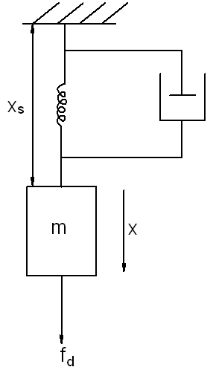
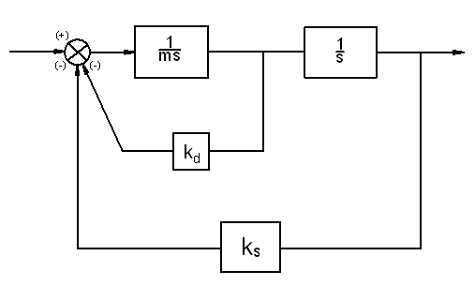
f_{d}
a
b
Hình 3.2 - Hệ thống giảm chấn - khối lượng – lò xo
a. Sơ đồ cấu tạo b. Sơ đồ khối

Hình 3.2 trình bày một hệ cơ học một phương. Một vật thể có khối lượng m [kg] được treo bởi một lò xo và một bộ giảm chấn. Trong điều kiện trạng thái ổn định, chiều dài của lò xo là X_{s} + x. Lò xo sinh ra một lực k_{s}x, lực này tỉ lệ với độ giãn của lò xo là x bởi vậy : mg_{a} = k_{s}x
Bộ giảm chấn sinh ra một lực giảm chấn tỷ lệ với vận tốc của chuyển vị của x tức là bằng k_{d} (d_{x}/d_{t}). Vật thể cũng chịu tác dụng của một ngoại lực f_{d} bởi vậy chuyển động được điều khiển bởi một phương trình động lực là:
$m\frac{d^{2}x}{{\text{dt}}^{2}}=f_{d}−k_{d}\frac{\text{dx}}{\text{dt}}−k_{s}x$ (3.1)
Trong đó :
+ k_{s} : là độ cứng của lò xo.
+ k_{d} : hệ số khuyếch đại giảm chấn.
Áp dụng phương trình này, một sơ đồ khối có thể được vẽ như trên hình 3.2(b). Có thể thấy rằng lực lò xo và lực giảm chấn của khối k_{d} và k_{s} chính là các lực phản hồi âm. Hàm truyền sẽ là :
$\frac{x}{f_{d}}=\frac{1}{{\text{ms}}^{2}+k_{d}s+k_{s}}$ (3.2)
Hàm truyền này là một hệ trễ bậc hai điển hình, dạng tiêu chuẩn là:
$\frac{x}{f_{d}}=\frac{\frac{1}{k_{s}}}{\left|1+2ζ\frac{s}{ω_{n}}+{\left(\frac{s}{ω_{n}}\right)}^{2}\right|}$ ( 3.3)
Với:
+ Hằng số giảm chấn $ζ=\frac{k_{d}}{2}\sqrt{\frac{1}{{\text{mk}}_{s}}}$ (3.4)
$ω_{n}=\sqrt{\frac{k_{s}}{m}}$ ( 3.5)
Từ các phương trình trên, ta có thể đưa ra kết luận sau:
- Vận tốc của sự đáp ứng với lực nhiễu ngoài được xác định bởi vận tốc góc tự nhiên ω_{n}.Tại giá trị ω_{n} cao hơn thì sự đáp ứng nhanh hơn. Có thể thấy rằng, đáp ứng nhanh được thực hiện với khối lượng vật thể nhỏ và hằng số độ cứng lò xo lớn.
- Hằng số giảm chấn ζ tỷ lệ với hệ số giảm chấn k_{d}. Một bộ giảm chấn mạnh với k_{d} cao thì ζ cao. Với đầu vào theo bậc, nếu ζ >1 thì không đáp ứng được sự quá tải. Ước tính độ quá tải vào khoảng 25% với ζ =0.4 và 50% với ζ =0.2, bởi vậy tăng hằng số giảm chấn sẽ làm ảnh hưởng đến sự khử dao động.
- Chuyển vị ổn định tỉ lệ với hệ số đàn hồi (của lò xo) k_{s}. Chuyển vị sẽ nhỏ nếu sử dụng một lò xo cứng.
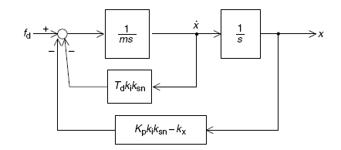
Dễ thấy những điểm tương tự giữa hệ thống giảm chấn - khối lượng – lò xo và hệ thống treo từ tính. Hình 3.3 trình bày một sơ đồ khối sửa đổi của hệ thống ổ từ đã trình bày trên hình 2.13. Trong hình 3.3, một lực gây nhiễu f_{d} được đặt vào vật thể treo. Vật thể cũng chịu tác dụng của 2 lực do chuyển vị và vận tốc của vật thể gây nên.

Hình 3.3 - Hệ thống treo từ tương đương với hệ thống giảm chấn-khối lượng – lò xo

Giả sử rằng vị trí tham chiếu x* bằng không. Có thể nhận thấy sự tương đương giữa hình 3.2 và 3.3. Các hệ số của lò xo và bộ giảm chấn được thay thế bởi các hệ số của hệ thống từ treo:
k_{d}=K_{d}k_{i}k_{sn} (3.6)
k_{s}=K_{p}k_{i}k_{sn}- k_{x} (3.7)
Điều này có nghĩa là hằng số thời gian K_{d} trong bộ điều khiển vi phân là tương đương với hằng số giảm chấn ζ . Ngoài ra độ khuyếch đại điều khiển tỷ lệ K_{p} tương đương với độ cứng lò xo k_{s}. Các hệ số của lò xo và bộ giảm chấn được điều chỉnh trong hệ thống treo từ và hệ số lực/chuyển vị k_{x} dẫn đến ảnh hưởng âm đến độ cứng lò xo. Độ cứng lò xo dương nếu như K_{p}>k_{x}/(k_{i}k_{sn}). Trong thực tế, k_{x} luôn biến đổi ( trong các ổ đỡ từ hệ số này là dương, do vậy lực này gây ra sự mất cân bằng ) và sự biến thiên này là do dòng điện phân cực và phi tuyến. Bởi vậy K_{p}k_{i}k_{sn} phải được chọn để có giá trị lớn hơn k_{x} một lượng đáng kể.
Từ phương trình (3.3) đến (3.5), hệ thống treo được biểu diễn là:
$\frac{x}{f_{d}}=\frac{1}{K_{p}k_{i}k_{\text{sn}}−k_{x}}\text{.}\frac{1}{1+2ζ\left(\frac{s}{ω_{n}}\right)+{\left(\frac{s}{ω_{n}}\right)}^{2}}$ (3.8)
Với:
$ζ=\frac{K_{d}k_{i}k_{\text{sn}}}{2}\sqrt{\frac{1}{\left(K_{p}k_{i}k_{\text{sn}}−k_{x}\right)m}}$ (3.9)
$ω_{n}=\sqrt{\frac{K_{p}k_{i}k_{\text{sn}}−k_{x}}{m}}$ (3.10)
Từ đó có thể nhận thấy hệ thống từ treo có những đặc điểm sau đây:
- Tăng độ khuyếch đại của bộ điều khiển đạo hàm dẫn đến giảm chấn tốt hơn.
- Tăng độ khuyếch đại của bộ điều khiển tỷ lệ dẫn đến đáp ứng nhanh và độ cứng cao hơn.
3.1.4 Điều chỉnh của các hệ số khuyếch đại PID (tỷ lệ, tích phân, đạo hàm)
Trong phần này, sẽ giới thiệu việc tối ưu hóa hệ số khuyếch đại, các bộ điều khiển đạo hàm và điều khiển tích phân. Những đặc trưng gây nhiễu được khảo sát với việc điều chỉnh các hệ số khuyếch đại điều khiển PID.
Trong một hệ thống treo từ tính, tham chiếu dịch chuyển thường xác lập bằng không tại vị trí chuẩn (danh định). Tham chiếu vị trí luôn là tâm của hệ thống ổ từ. Dịch chuyển phản hồi theo vị trí khảo sát thường không được mô tả; thay vào đó nó là chuyển vị gây nên bởi lực nhiễu, mặc dù cải thiện lực nhiễu trong hệ thống treo cũng dẫn đến phản hồi tốt hơn cho chuyển vị khảo sát. Do vậy, sự đáp ứng chuyển vị phụ thuộc vào lực gây nhiễu sẽ được khảo sát trong phần này.
Từ hình 3.3 hàm truyền từ lực nhiễu tới chuyển vị tức độ cứng động lực là:
$\frac{x}{f_{d}}=\frac{1}{{\text{ms}}^{2}+K_{d}k_{i}k_{\text{sn}}s+K_{p}k_{i}k_{\text{sn}}−k_{x}}$ ( 3.11)
Ta thấy rằng mẫu số trong công thức này giống như hàm truyền của $W_{K}=\frac{x}{x^{}}=\frac{K_{d}k_{i}s+K_{p}k_{i}}{{\text{ms}}^{2}+k_{\text{sn}}k_{i}K_{d}s+(k_{i}k_{\text{sn}}K_{p}−k_{x})}$ như đã trình bày. Vì vậy, các hàm truyền này có cùng một quỹ tích các cực. Thực tế này chỉ ra rằng: có thể nhận được một sự phản hồi tốt hơn của x/x* nếu phản hồi x/f_{d} được cải thiện, điều này minh họa cho nhận xét trên đây. Trong các điều kiện trạng thái ổn định, độ cứng tĩnh nhận được bằng cách cho s = 0, do đó
$\frac{x}{f_{d}}=\frac{1}{K_{p}k_{i}k_{\text{sn}}−k_{x}}$ ( 3.12)
Độ cứng động lực cung cấp những thông tin về chuyển vị tĩnh từ vị trí danh định. Ta khảo sát độ cứng tĩnh. Khi một khối lượng m được nâng lên bởi một nam châm điện, chuyển vị là X_{s}. Khi một khối lượng bổ sung m' được thêm vào, thì chuyển vị tăng lên thành X_{s} + x. Lượng tăng x nhận được từ lực ngoài thêm vào m’g_{a}. Khi đó :
$X_{s}+x=\frac{(m+m^{,})g_{a}}{(K_{p}k_{i}k_{\text{sn}}−k_{x})}$
nếu (K_{p}k_{i}k_{sn} – k_{x}) là cao, sẽ nhận được chuyển vị nhỏ và và do vậy độ cứng cao.
Với quan hệ (3.11) ta khảo sát để tìm được những đáp ứng chuyển vị tương ứng với lực nhiễu tại giá trị bằng một nửa và gấp đôi hệ số khuyếch đại tỷ lệ. những đáp ứng tại giá trị một nửa và gấp đôi hệ số khuyếch đại đạo hàm.
Cụ thể :
+K_{p1}=5; K_{p2}=10; K_{p3}=20; K_{d}=0.5; m=3.14kg ;k_{sn}=10000V/m; k_{i}=1N/A; k_{x}=15800N/m. Khi xét đáp ứng chuyển vị tương ứng và Kp.
+K_{p}=10; K_{d1}=0.25; K_{d2}=0.5; K_{d3}=1; m=3.14kg ;k_{sn}=10000V/m; k_{i}=1N/A; k_{x}=15800N/m . Khi xét đáp ứng chuyển vị tương ứng và Kd
Nhận xét:
- Hình 3.4 (a) trình bày đặc trưng đáp ứng chuyển vị cho các hệ số khuyếch đại tỷ lệ K_{p}. Nó cho thấy chuyển vị ở trạng thái ổn định có giá trị nhỏ hơn đối với một hệ số khuyếch đại tỷ lệ cao.
- Hình 3.4(b) trình bày đáp ứng chuyển vị cho các hệ số khuyếch đại đạo hàm K_{d} đã cho. Ta biết rằng khi tăng hệ số khuyếch đại đạo hàm K_{d} thì được giảm chấn tốt hơn (hay sự cải thiện trong giảm chấn được quan sát thấy ở K_{d} cao) nhưng các giá trị cuối cùng thì không phụ thuộc vào K_{d}.
Hình 3.4(c) trình bày các biểu đồ tiệm cận đối với độ cứng động lực x/f_{d}. Hệ số khuyếch đại khoảng -140dB tại tần số thấp. Hệ số khuyếch đại này tương ứng với độ cứng tĩnh là 0.1μm/N vì 20log₁₀(0.1×10⁻⁶) = -136dB. Một sai lệch của độ cứng cho đối với hệ số khuyếch đại tỷ lệ chỉ xuất hiện tại tần số thấp. Giá trị của x/f_{d} thấp đối với K_{p} cao, dẫn đến lực nhiễu được triệt tiêu tốt hơn. Tại tần số cao, độ cứng không phụ thuộc vào các hệ số khuyếch đại điều khiển. Điều này được biểu diễn bằng một đường thẳng mà nó giảm theo tần số.
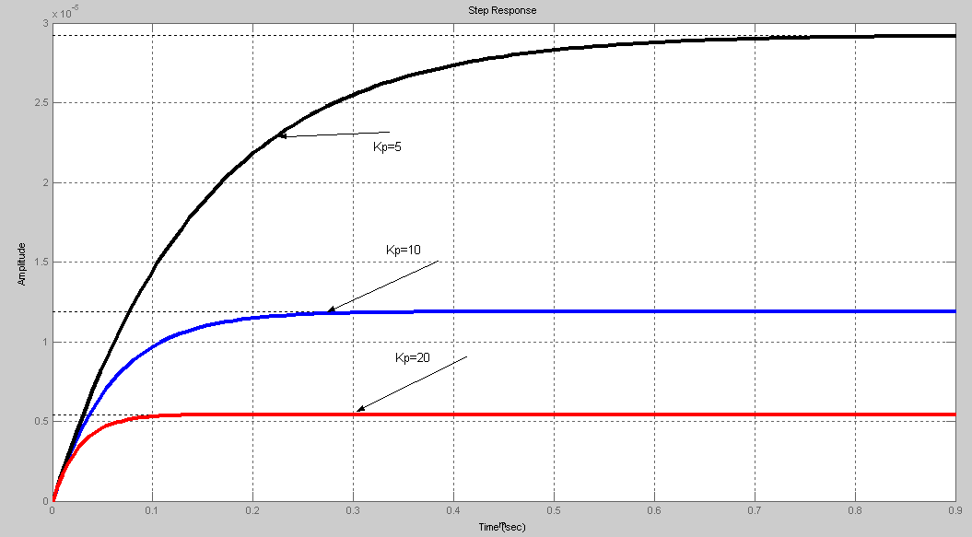
Hình 3.4a - Mối quan hệ đáp ứng với chuyển vị K_{p}

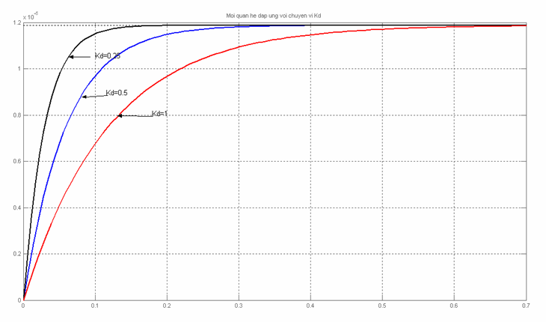
Hình 3.4.b - Mối quan hệ đáp ứng với chuyển vị K_{d}
b. Mối quan hệ đáp ứng với chuyển vị K_{d}

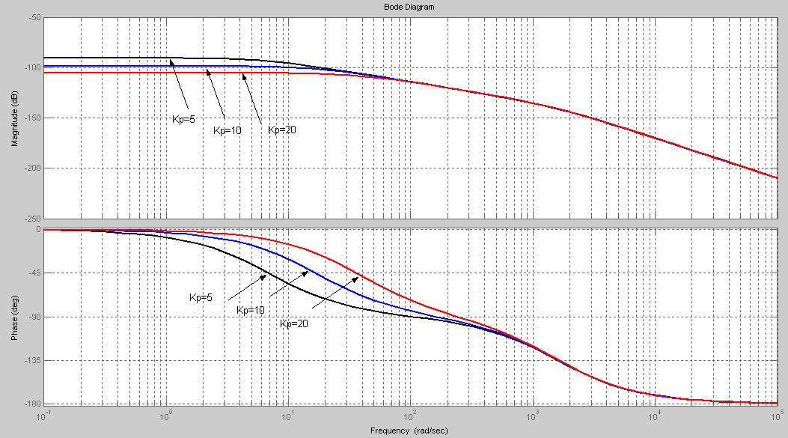
Hình 3.4.c - Mối quan hệ đáp ứng tần số chuyển vị với K_{p}

d. Mối quan hệ đáp ứng tần số chuyển vị với K_{d}
Hình 3.4- Đáp ứng chuyển vị tương ứng với lực nhiễu 1N

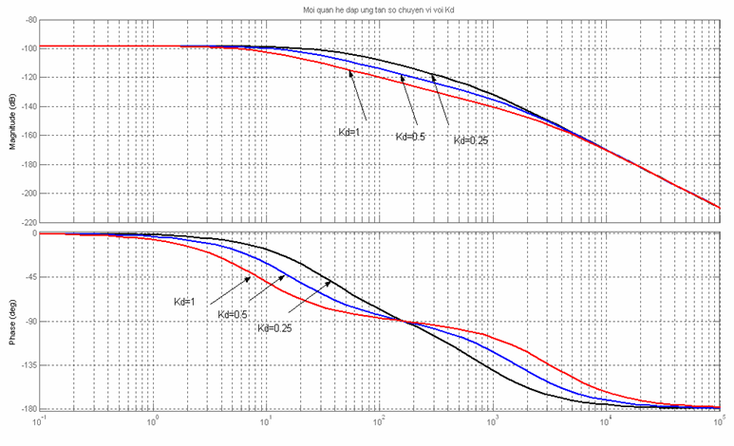
Hình 3.4.d - Mối quan hệ đáp ứng tần số chuyển vị K_{d}
Hình 3.4 – Đáp ứng chuyển vị tương ứng với lực nhiễu 1N

3.1.4.1 Điều chỉnh hệ số khuyếch đại tỷ lệ và vi phân
Căn cứ vào các phương trình với các độ khuyếch đại tỷ lệ và độ khuyếch đại vi phân được xác định cho một hệ số giảm chấn và tần số riêng yêu cầu. Có thể nhận được đáp ứng động học tốt hơn cho triệt tiêu lực nhiễu trong một hệ thống với bộ giảm chấn được cải thiện có đáp ứng nhanh. Điều chỉnh các độ khuyếch đại vi phân và tỷ lệ một cách riêng lẻ không mang lại đáp ứng mong muốn một cách trực tiếp. Vì vậy tăng đồng thời các độ khuyếch đại tỷ lệ và vi phân trong khi duy trì một quan hệ xác định. Trong phần trước, tần số góc riêng và hệ số giảm chấn được biểu thị là:
$ζ=\frac{K_{d}k_{i}k_{\text{sn}}}{2}\sqrt{\frac{1}{\left(K_{p}k_{i}k_{\text{sn}}−\text{kx}\right)m}}$
$ω_{n}=\sqrt{\frac{K_{p}k_{i}k_{\text{sn}}−k_{x}}{m}}$
Từ các công thức này, các hệ số khuyếch đại tỷ lệ và khuyếch đại đạo hàm có thể được biểu thị như sau:
$K_{p}=\frac{{mω}_{n}^{2}+k_{x}}{k_{i}k_{\text{sn}}}$ (3.13)
$K_{d}=\frac{2{mω}_{n}}{k_{i}k_{\text{sn}}}ζ$ (3.14)
Từ những công thức này có thể đưa ra những nhận xét sau:
- Để được một đáp ứng nhanh, tần số góc riêng ω_{n} phải cao. Để tăng ω_{n}, độ khuyếch đại tỷ lệ phải tăng tỉ lệ với bằng bình phương của ω_{n}.
- Hệ số khuyếch đại đạo hàm phải tăng tỷ lệ với ω_{n} và ζ.
Các quan hệ giữa hệ số khuyếch đại tỷ lệ và vi phân được biểu diễn là một hàm của tần số góc riêng cho một hệ số giảm chấn bằng $ζ$=0.9. Với các trường hợp K_{d} = 0.5 và K_{d} =1, tìm tần số góc riêng và hệ số khuyếch đại tương ứng.
Từ phương trình (3.13) và (3.14), K_{p} và K_{d} tìm được và trình bày trên hình 3.4 (a,b). Từ hình vẽ này có thể thấy tần số riêng ω_{n} =620 với K_{d}=0.5 và ω_{n} =1300 với K_{d} =1. Các hệ số khuyếch đại tỷ lệ K_{p} tương ứng là 100 và 520.
Đối với một nhiễu, đáp ứng chuyển vị tương ứng bộ số K_{p} và K_{d} được trình bày trên hình 3.5.
Nhận xét :
Các hệ số khuyếch đại điều khiển cao dẫn đến một đáp ứng nhanh cùng với chuyển vị nhỏ. Chọn K_{d}=0.5 và K_{p}=100.
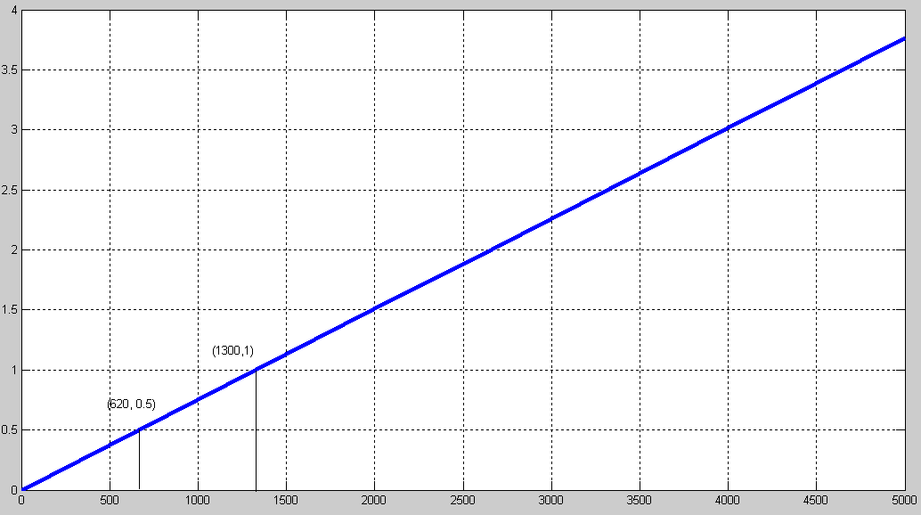
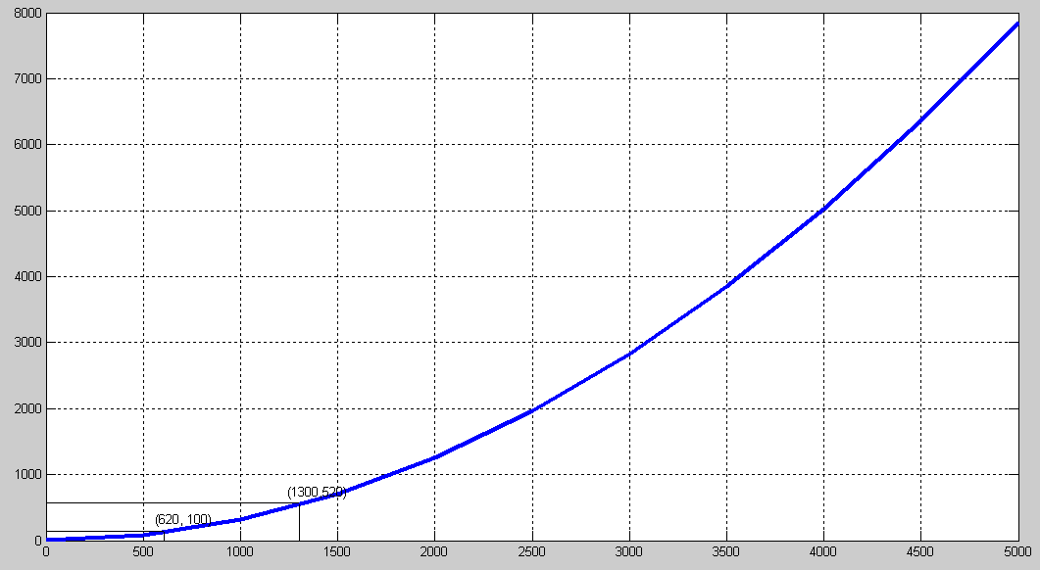
Hình 3.5 – Quan hệ các hệ số khuyếch đại tỷ lệ và vi phân

Hình 3.5 - Các hệ số khuyếch đại tỷ lệ và vi phân

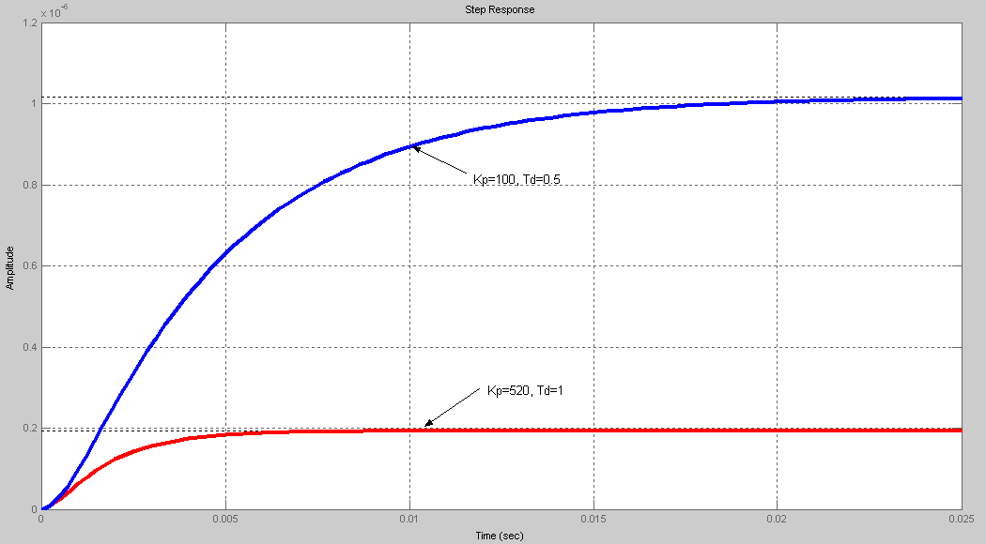
Hình 3.6 - Đáp ứng chuyển vị đối với các hệ số khuyếch đại PD tối ưu hoá.

K_{p}=100, K_{d}=0.5
K_{p}=520, K_{d}=1

3.1.4.2 Sai số vị trí ở trạng thái ổn định và điều chỉnh hệ số khuyếch đại tích phân
Chỉ với một bộ điều khiển PD, kích thước khe hở không khí giữa vật thể được treo và cơ cấu chấp hành nam châm điện được tăng lên khi ngoại lực tĩnh được đặt vào do sai số trạng thái tĩnh. Vì vậy,bộ điều khiển tích phân được sử dụng bổ sung cho một bộ điều khiển PD để ngăn chặn điều đó xảy ra.
Hình 3.7 (a) trình bày sơ đồ khối cho một bộ điều khiển PID. Nó chính là một bộ điều khiển PID đã được bổ sung thêm một bộ tích phân K_{i}/s. Đầu vào tức sai lệch vị trí e_{x} được xác định đưa tới một bộ điều khiển PID, một đại lượng điều khiển lực F*_{x} được sinh ra.
Hình 3.7(b) trình bày một biểu đồ tiệm cận được đơn giản hoá cho bộ điều khiển PID. Vùng giữa miền tần số, hệ số khuyếch đại tỷ lệ đóng vai trò là chủ yếu, tuy nhiên, ở các miền tần số thấp và tần số cao, các bộ điều khiển tích phân và vi phân đóng các vai trò quan trọng. Đường nét đứt thể hiện trường hợp hệ số khuyếch đại điều khiển tích phân thấp. Nó cho thấy rằng giá trị của hệ số khuyếch đại điều khiển G_{c} là tăng tại miền tần số thấp nhờ có bộ điều khiển tích phân. Sự thực này chứng tỏ rằng hệ số khuyếch đại của hệ thống là tăng tại tần số thấp bởi vậy phản hồi âm được cải thiện.
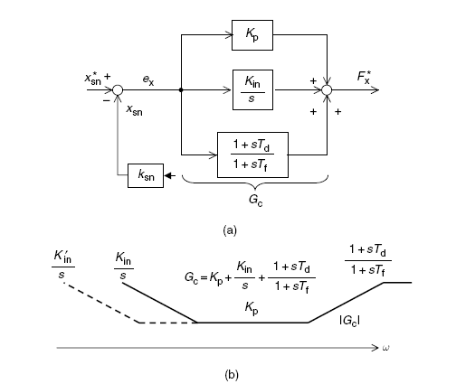
Hình 3.7 - Bộ điều khiển PID (a) sơ đồ khối; (b) các đặc tính tần số
Chức năng của bộ tích phân có thể được giải thích rõ hơn bởi hình 3.8. Hình vẽ này trình bày dạng sóng đầu ra với một đầu vào dạng bậc trong một vị trí khảo sát. Tại 5ms, đáp ứng tức thời của bộ điều khiển PID dường như đã kết thúc. x_{sn} được phóng đại tương ứng với x*_{sn} khảo sát bởi vậy sai lệch vị trí là âm. Đầu vào của bộ tích phân là âm và lấy cân bằng theo thời gian. Nhưng lực theo phương x được sinh ra theo chiều âm. Lực này có xu hướng di chuyển đối tượng theo phương ngược lại với phương x bởi vậy vị trí x_{sn} dần dần giảm xuống. Đầu ra tích phân giảm cho đến khi vị trí trùng với vị trí tham khảo. Tại thời điểm 30ms, x*_{sn} bằng với x_{sn} và đầu ra tích phân là hằng số (được gọi là hằng số tích phân). Lực F*_{x} khác không nhưng là một giá trị không đổi, nó là điều kiện cần để lực cân bằng cho sai lệch vị trí bằng không.
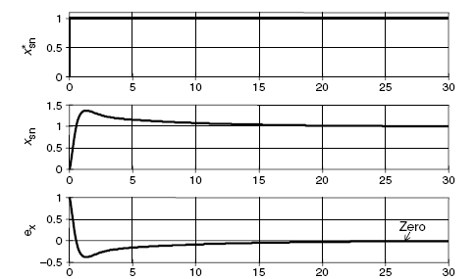
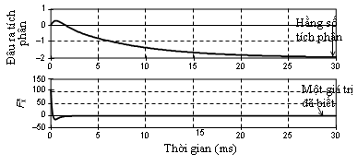
Hình 3.8 - Đáp ứng của thay đổi bậc trong tham khảo vị trí
Ta hãy khảo sát sai lệch chuyển vị trong điều kiện trạng thái ổn định. Sai số dịch chuyển / vị trí yêu cầu và chuyển vị/lực nhiễu có thể được viết dưới dạng một hàm của hệ số khuyếch đại G_{c} là:
$\frac{e_{x}}{x_{\text{sn}}^{}}=\frac{{\text{ms}}^{2}−k_{x}}{{\text{ms}}^{2}+G_{c}k_{i}k_{\text{sn}}−k_{x}}$ (3.15)
$\frac{x}{\text{fd}}=\frac{1}{{\text{ms}}^{2}+G_{c}k_{i}k_{\text{sn}}−\text{kx}}$ (3.16 )
Thay G_{c} vào 2 công thức trên sử dụng công thức sau:
$G_{c}=K_{p}+\frac{K_{\text{in}}}{s}+{\text{sK}}_{d}$ ( 3.17)

Tính toán các công thức (3.15) và (3.16) . Các kết quả không được trình bày ở đây, các kết quả có chứa toán tử s trong phân tử, bởi vậy có một điểm không tại gốc. Đối với một đáp ứng bậc các giá trị cuối cùng là:
$x_{∞}=l\underset{s→0}{\text{im}}\left(\frac{e_{x}}{x_{\text{sn}}^{}}\frac{1}{s}\right)$ (3.18)
$x_{∞}=l\underset{s→0}{\text{im}}\left(\frac{x}{f_{d}}\frac{1}{s}\right)$ (3.19)
Các giá trị này bằng không. Do đó sai số vị trí ở trạng thái ổn định được triệt tiêu.
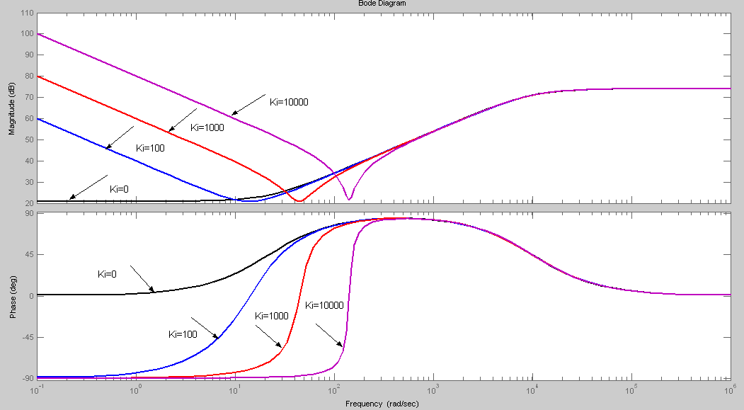
Để lựa chọn hệ số K_{i} ta khảo sát một bộ điều khiển PID với các trường hợp K_{i} =0; K_{i} =100; K_{i} =1000 và K_{i} =10000 và tham số K_{p} =10, K_{d} = 0.5.

Hình 3.9 - Các đặc tính tần số của bộ điều khiển PID
Hình 3.9 trình bày các biểu đồ tiệm cận của bộ điều khiển PID. Các đặc tính tần số thấp phụ thuộc vào hệ số khuyếch đại tích phân K_{i}.
Nhận xét:
- Khi K_{i} =0, tức là bộ điều khiển sẽ tương đương với bộ điều khiển PD, biên độ là một hằng số, tức là khoảng 20dB vì vậy nó được xác định phần lớn bởi hệ số khuyếch đại điều khiển tỷ lệ bằng 10. Tuy nhiên, biên độ tăng lên ứng với tần số giảm xuống với các giá trị khác nhau của K_{i}.
- Khi K_{i}=100 biên độ tăng lên tại miền tần số góc thấp, nhỏ hơn 10rad/s. Miền biên độ tần số phẳng kéo dài từ 10 đến 1krad/s.
- Trong trường hợp K_{i} =1000, nó tăng khi tần số nhỏ hơn 100rad/s. Có thể nói rằng trường hợp sau có nhiều hiệu quả hơn cho việc triệt tiêu nhiễu tần số thấp.
- Trong trường hợp K_{i} =10000, không thể nhận được đáp ứng tần số phẳng. Điều kiện này dẫn đến làm giảm góc sớm pha tại một tần số quanh 1krad/s.
Trong số bốn trường hợp này, K_{i} =100 là lựa chọn tốt nhất do các nguyên nhân sau: + hệ số khuyếch đại hệ thống cao trong miền tần số thấp.
+ không có sự giảm trong biên pha.
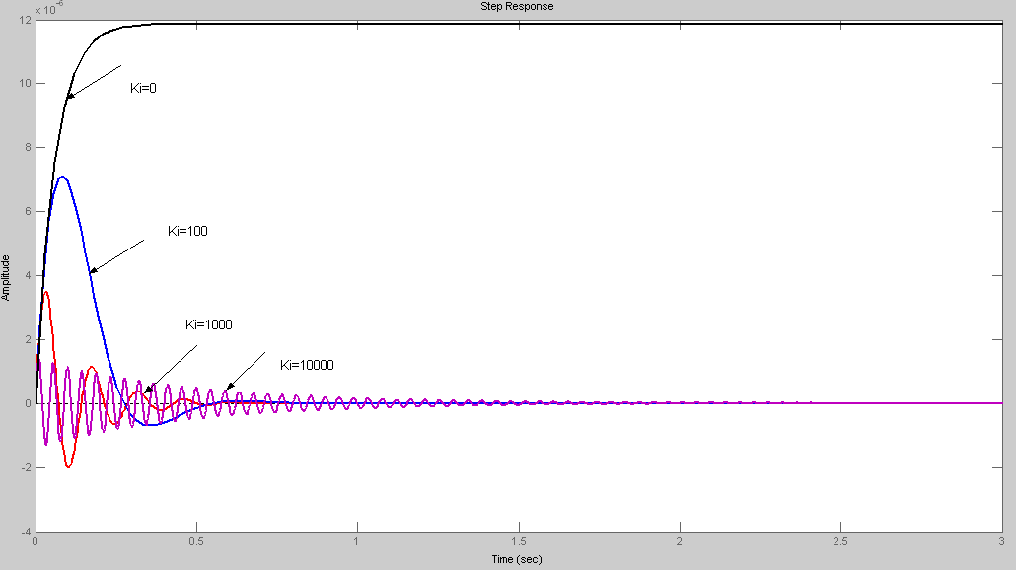
Hình 3.10 - Đáp ứng chuyển vị đối với K_{i}

Hình 3. Ảnh hưởng của một bộ tích phân: (b) đáp ứng chuyển vị
Hình 3.12(b) trình bày đáp ứng chuyển vị với một lực nhiễu bậc. Đối với trường hợp K_{i} =10000 và Ki=1000, có thể thấy giảm chấn yếu. Khi K_{i}=100, đáp ứng chuyển vị là chậm. Khi K_{i}=0, chuyển vị không hội tụ tại điểm gốc 0. Như vậy nhận được đáp ứng tốt nhất khi K_{i}=100.
3.2.4 Ảnh hưởng của độ trễ

Từ các đường cong quá độ, đối chiếu với các tiêu chuẩn chất lượng ta chọn được các thông số của bộ điều khiển PID như sau : K_{p}=10, K_{i}=100, K_{d}=0.5
$W_{\text{PID}}=\text{10}+\frac{\text{100}}{s}+0\text{.}5s$
3.2 Thiết kế bộ điều khiển nâng cao - Thiết kế bộ điều khiển mờ lai F-PID
3.2.1 Giới thiệu về bộ điều khiển mờ
Từ năm 1965 đã ra đời một lý thuyết mới đó là lý thuyết mờ do giáo sư Lofiti A.Zadeh ở trường đại học California- Mỹ đưa ra. Từ khi lý thuyết đó ra đời đã được phát triển mạnh mẽ qua các công trình nghiên cứu khoa hoạc của các nhà khoa học như : Năm 1972 Giáo sư Terano và Asai thiết lập ra cơ sở nghiên cứu hệ thống điều khiển mờ ở Nhật, năm 1980 hãng SmithCo bắt đầu nghiên cứu điều khiển mờ cho là hơi …. Những năm đầu thập kỷ 90 cho đến nay hệ thống điều khiển mờ và mạng noron được các nhà khoa học, các kỹ sư, các sinh viên trong mọi lĩnh vực đặc biệt quan tâm và ứng dụng trong sản xuất và đời sống. Tập mờ và logic mờ đã dựa trên các thông tin “không đầy đủ” về đối tượng một cách chính xác.
Trong những năm gần đây, lý thuyết về tập mờ đã được ứng dụng rộng rãi trong nhiều lĩnh vực như : Các đồ vật dân dụng (điều hoà nhiệt độ, máy giặt…), điều khiển giao thông vận tải, chẩn đoán và điều trị trong y học… Các vi mạch chuyên dụng của điều khiển mờ cũng đã được chế tạo và ngày càng hoàn thiện. Vi mạch đầu tiên được chế tạo bởi hang Masaki Togai & Hiroyuki Watanable vào năm 1986. Ngày nay có rất nhều hang chế tạo được các chip mờ như Omrow có vi mạch FP3000, FP5000, hang Motorola với vi mạch mờ sử dụng cùng với các vi mạch 68HC05 &68HC11, hang Hitachi America với vi mạch 48/300, 48/500 điều khiển vi xử lý, hãng America Neutralogic với các chip NLX 230,ADS 230, NLX 110, NLX112… Đã có rất nhiều sản phẩm công nghiệp được tạo ra nhờ áp dụng kỹ thuật
mờ ở Nhật Bản, nơi mà điều khiển mờ được áp dụng đươc thành công.
Điểm mạnh cơ bản của điều khiển mờ so với kỹ thuật điều khiển kinh điển là nó áp dụng rất hiệu quả trong các quá trình chưa được xác định rõ hay không thể đo đạc chính xác, các quá trình được điều khiển ở điều kiện thiếu thông tin. Điều khiển mờ đã tích hợp kinh nghiệm của các chuyên gia để điều khiển mà không cần hiểu biết nhiều về các thông số của hệ thống.
Điều khiển mờ chiếm một vị trí quan trọng trong điều khiển học kỹ thuật hiện đại, đến nay điều khiển mờ đã là một phương pháp điều khiển nổi bật bởi tính linh hoạt và đã thu được những kết quả khả quan trong nghiên cứu, ứng dụng lý thuyết tập mờ, logic mờ và suy luận mờ. Những ý tưởng cơ bản trong hệ điều khiển logic mờ là tích hợp kiến thức của các chuyên gia trong thao tác vào các bộ điều khiển trong quà trình điều khiển, quan hệ giữa các đầu vào và đầu ra của hệ điều khiển logic mờ được thiết lập thông qua việc lựa chọn các luật điều khiển mờ (như luật IF-THEN) trên các biến ngôn ngữ. Luật điều khiển IF – THEN là một cấu trúc điều khiển dạng NẾU – THÌ, trong đó có một từ được đặc trưng bởi các hàm liên thuộc liên tục. Các luật mờ và các thiết bị suy luận mờ là những công cụ gắn liền với việc sử dụng kinh nghiệm chuyên gia trong việc thiết kế các bộ điều khiển.
So với các giải pháp kỹ thuật từ trước tới nay được áp dụng để tổng hợp các hệ thống điều khiển bằng điều khiển mờ có những ưu điểm rõ rệt sau:
- Khối lượng công việc thiết kế giảm đi nhiều do không cần sử dụng mô hình đối tượng trong việc tổng hợp hệ thống.
- Bộ điều khiển mờ dễ hiểu hơn so với các bộ điều khiển khác (cả về kỹ thuật) và dễ dàng thay đổi. Đối với các bài toán thiết kế có độ phức tạp cao, giải pháp dùng bộ điều khiển mờ cho phép giảm khối lượng tính toán và giá thành sản phẩm.
- Trong nhiều trường hợp bộ điều khiển mờ làm việc ổn định hơn, bền vững hơn khả năng chống nhiễu cao hơn và chất lượng điều khiển cao hơn.
Ngày nay, với tốc độ phát triển vượt bậc của tin học và sự tương đối hoàn thiện của lý thuyết điều khiển đã chắp cánh cho sự phát triển đa dạng và phong phú của các hệ điều khiển mờ. Tuy nhiên, vấn đề tổng hợp được một bộ điều khiển mờ một cách chặt chẽ và ứng dụng cho một đối tượng cụ thể nhằm nâng cao chất lượng điều khiển đang là sự quan tâm của nhiều nhà nghiên cứu.
3.2.2 Sơ đồ khối của hệ điều khiển mờ
Hoạt động của bộ điều khiển mờ phụ thuộc vào kinh nghiệm và phương pháp rút ra kết luận theo tư duy con người sau đó được cài đặt vào máy tính trên cơ sở logic mờ.
Cấu trúc chung của bộ điều khiển mờ gồm ba khối: khối mờ hoá, khối hợp thành và khối giải mờ ( Hình 3-11 ).
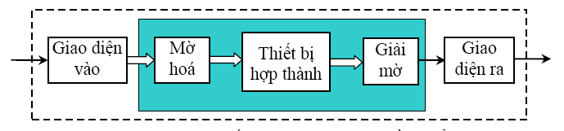
Hình 3.11 - Sơ đồ khối của bộ điều khiển mờ

- Khối giải mờ có nhiệm vụ chuyển tập mờ đầu ra thành giá trị rõ y₀ ứng với mỗi gía trị rõ x₀ để điều khiển đối tượng.
- Khối mờ hoá có chức năng chuyển mỗi giá trị rõ của biến ngôn ngữ đầu vào thành vectơ $\underset{−}{μ}\underset{}{}$có số phần tử bằng số tập mờ đầu vào.
Khối luật mờ và khối hợp thành là phần cốt lõi của bộ điều khiển mờ vì nó có khả năng mô phỏng những suy nghĩ, suy đoán của con người để đạt được mục tiêu điều khiển mong muốn.
Trong điều khiển logic mờ, kinh nghiệm chuyên gia cùng các kỹ năng, kỹ xảo đóng vai trò quan trọng trong việc lựa chọn các biến trạng thái và biến điều khiển. Các biến vào của bộ điều khiển logic mờ thưòng là trạng thái, sai lệch trạng thái, đạo hàm sai lệch trạng thái, tích phân sai lệch, v.v ..
Số lượng các tập mờ là trọng tâm cần lưu ý khi thiết kế các hệ điều khiển logic mờ. Trong một miền giá trị ta có thể chọn số tập mờ khác nhau, thông thường miền giá trị mờ đầu vào được chia thành nhiều tập mờ gối lên nhau. Thường người ta chia số tập mờ từ 3 đến 9 giá trị, số lượng các tập mờ đầu vào xác định số lượng lớn nhất các luật điều khiển mờ trong hệ điều khiển logic mờ.
Khối hợp thành có nhiệm vụ đưa vào tập mờ đầu vào (trong tập cơ sở U) và tập các luật mờ (do người thiết kế đặt ra) để tạo thành tập mờ đầu ra (trong tập cơ sở V). Nói cách khác là nhiệm vụ của khối hợp thành là thực hiện ánh xạ tập mờ đầu vào (trong U) thành tập mờ đầu ra (trong V) theo tập các luật mờ đã có. Các nguyên lý logic mờ được áp dụng trong khối hợp thành để tổ hợp từ các luật mờ IF – THEN trong luật mờ cơ bản thành thao tác gán một tập mờ A’ (trong U) tới tập mờ B’ (trong V). Ta đã biết rằng các luật mờ IF - THEN được diễn giải thành các quan hệ mờ trong không gian miền U*V.
Khi dùng quy tắc MAX – MIN thì dấu “*” được thay thế bằng cách lấy cực tiểu. Khi dùng quy tắc MAX – PROD thì dấu “*” được thực hiện bằng phép nhân bình thường. Các luật mờ cơ bản là tập hợp các luật mờ IF – THEN được xây dựng trên các biến ngôn ngữ, các luật mờ này được đặc trưng cho mối liên hệ giữa đầu vào và đầu ra của hệ, nó là trái tim của hệ điêu khiển logic mờ. Sử dụng luật mờ cơ bản này làm công cụ để suy luận và đưa ra các đáp ứng một cách có hiệu quả.
Ta xét hệ mờ với nhiều đầu vào và một đầu ra (hệ MISO) với U = U₁xU₂x … xU_{n} $⊂$ R^{n}. Nếu hệ có m đầu ra từ y₁, y₂, … y_{n} thì có thể phân thành m hệ mỗi hệ có n đầu vào và một đầu ra.
Luật cơ sở là luật có dạng sau:
Ru⁽¹⁾: Nếu x₁ là A_{n}¹ Và…Và x_{n} là A_{n}¹ Thì y là B¹
Trong đó A_{i}¹ là B¹ là các tập hợp mờ trong U₁ $⊂$ R^{n} và V $⊂$ R, nếu có M luật mờ cơ sở thì 1 = 1, 2, …, M.
Luật mờ trên là luật mờ chính tắc, từ luật mờ chính tắc trên có một số mệnh khác bổ trợ khác.
Giải mờ được định nghĩa như gán một tập mờ B’ trong V $⊂$ R ( Là đầu ra của thiết bị hợp thành) với một giá trị rõ y* $∈$ V. Như vậy phép giải mờ là cụ thể hoá một điểm trong V mà nó có thể hiện rõ nhất tập mờ B’. Tuy nhiên tập mờ B’ được xây dựng theo các cách khác nhau.
Để chọn phương pháp giải mờ thích hợp ta có thể dựa vào các tiêu chuẩn sau đây:
- Tính tin cậy: Điểm y* phải đại diện cho tập mờ B’ một cách trực giác, ví dụ có thể nằm ở gần giữa miền xác định của tập mờ B hoặc là điểm của hàm liên thuộc cao nhất trong B.
- Đơn giản trong tính toán: Đây là tiêu chuẩn quan trọng vì trong điều khiển mờ các tính toán đều làm việc trong chế độ thời gian thực.
- Tính liên tục: Thể hiện ở việc làm khi có sự thay đổi nhỏ trong B’ sẽ không gây sự biến đổi lớn trong y*.
3.2.3. Nguyên lý điều khiển mờ
Về nguyên tắc, hệ thống điều khiển mờ cũng không có gì khác với các hệ thống điều khiển tự động thông thường khác. Sự khác biệt ở đây là bộ điều khiển mờ làm việc có tư duy như ″bộ não″ dưới dạng trí tuệ nhân tạo. Nếu khẳng định làm việc với bộ điều khiển mờ có thể giải quyết được mọi vấn đề từ trước đến nay chưa giải quyết được theo phương pháp kinh điển thì không hoàn toàn chính xác, vì hoạt động của bộ điều khiển phụ thuộc vào kinh nghiệm rút ra kết luận theo tư duy của con người, sau đó được cài đặt vào máy tính trên cơ sở logic mờ. Hệ thống điều khiển mờ đối tượng đó cũng có coi như là một hệ thống neuron (thần kinh), hay đúng hơn là một hệ thống điều khiển được thiết kế mà không cần biết trước mô hình đối tượng.
Hệ thống điều khiển mờ được thiết kế trên:
+ Giao diện đầu vào bao gồm các khâu Fuzzy hoá và các khâu phụ trợ thêm để thực hiện bài toán động như khâu I, D . . .
+Thiết bị hợp thành mà bản chất của nó là sự triển khai luật hợp thành R được xây dựng trên cơ sở luật điều khiển hay còn gọi là luật quyết định.
+ Khâu giao diện đầu ra (khâu chấp hành) gồm khâu giải mờ và các khâu giao diện trực tiếp với đối tượng.
Hình 3.12 – Hệ thống điều khiển mờ

Nguyên tắc tổng hợp bộ điều khiển mờ hoàn toàn dựa vào những phương pháp toán học trên cơ sở định nghĩa các biến ngôn ngữ vào/ra và sự lựa chọn những luật điều khiển. Do các bộ điều khiển mờ có khả năng xử lý các giá trị vào/ra biểu diễn dưới dạng dấu phẩy động với độ chính xác cao nên chúng hoàn toàn đáp ứng được các yêu cầu của một bài toán điều khiển ″rõ ràng″ và ″chính xác ″.
Trong sơ đồ trên, đối tượng này được điều khiển bằng đại lượng u là tín hiệu đầu ra của bộ điều khiển mờ. Vì các tín hiệu điều khiển đối tượng là các ″tín hiệu rõ″, nên tín hiệu ra của bộ điều khiển mờ trước khi đưa vào điều khiển đối tượng phải qua khâu giải mờ nằm trong khâu giao diện đầu ra. Các tín hiệu ra y của đối tượng được đo bằng bộ cảm biến và được xử lý sơ bộ trước khi đưa vào bộ điều khiển. Các tín hiệu này là các ″tín hiệu rõ″ đối tượng vậy để bộ điều khiển mờ hiểu được chúng, tín hiệu ra y và ngay cả tín hiệu chủ đạo phải được mờ hoá.
3.2.4 Các nguyên tắc tổng hợp bộ điều khiển mờ
Như ta đã biết hệ thống điều khiển mờ có mục đích mô phỏng suy nghĩ điều khiển của con người để điều khiển một đối tượng nào đó. Nhìn chung, hiểu biết của con người để điều khiển một đối tượng kỹ thuật nào đó có thể phân tích thành hai loại:
+ Loại hiểu biết rõ: Conscious knowledge.
+ Loại hiểu biết chưa rõ: Subconscious knowledge.
- Khi xây dựng bộ điều khiển mờ, với các hiểu biết rõ thì ta dùng luật “Nếu... thì” và diễn đạt điều đó vào hệ thống mờ. Với các hiểu biết chưa rõ lúc điều khiển ta phải đo lường trực tiếp trên đối tượng, các số liệu vào ra lúc đó, sau đó tập hợp lại thành tập các dữ liệu vào – ra và ta sử dụng để xây dựng bằng cách chuyển đổi hiểu biết của con người thành bộ điều khiển mờ với bộ số liệu vào - ra như hình vẽ 3.13.

HIỂU BIẾT VỀ ĐỐI TƯỢNG
HIỂU BIẾT RÕ
HIỂU BIẾT CHƯA RÕ
CÁC LUẬT
NÊU…THÌ…
SỬ DỤNG CHUYÊN GIA MÔ PHỎNGOẠT ĐỘNG CỦA ĐỐI TƯỢNG
HỆ MỜ
ĐO LƯỜNG CẶP DỮ LIỆU VÀO RA

Hình 3.13 - Mô hình chuyển đổi hiểu biết của con người và hệ mờ

Các bước chuyển thành thiết bị hợp thành trong một bộ điều khiển mờ :
* Bước 1: Định nghĩa tất cả các biến ngôn ngữ vào và ra
- Căn cứ vào số đầu vào, đầu ra, ta định nghĩa các biến ngôn ngữ vào/ra sao cho vừa dễ nhớ vừa đơn giản cho việc thiết kế sau này.
Giả sử rằng nếu bộ điều khiển mờ làm chức năng của một bộ điều chỉnh (nghĩa là bộ điều khiển nằm trong mạch kín với điều khiển thời gian thực và mục đích chính là đảm bảo sai lệch cho phép giữa tín hiệu đặt và tín hiệu cần điều khiển) thì biến đầu vào có thể chọn làm sai lệch và đạo hàm của sai lệch, biến ra là đại lượng phản ánh tín hiệu cần điều khiển. Nếu bộ điều khiển làm chức năng tạo ra tín hiệu đặt cho hệ thống (có thể là hệ kín hoặc hệ hở, có thể bộ điều khiển làm việc ở thời gian thực hoặc không ở thời gian thực) thì số biến vào – ra hoàn toàn phụ thuộc việc phân tích tình hình cụ thể với yêu cầu chung là tập biến ngôn ngữ vào - ra này phải phủ hết không gian biến vào ra.
* Bước 2: Định nghĩa tập mờ ( giá trị ngôn ngữ ) cho các biến vào – ra
Các việc cần làm trong bước này bao gồm:
- Xác định miền giá trị vật lý cho các biến vào – ra .
Đây là miền giá trị rõ tới hạn cho các biến vào – ra, do vậy việc xác định căn cứ hoàn toàn vào đối tượng cụ thể.
- Số lượng tập mờ ( giá trị ngôn ngữ ) cho các biến.
Nguyên lý chung là số lượng các giá trị ngôn ngữ cho mỗi biến nên nằm trong khoảng từ 3 đến 9 giá trị. Nếu số lượng các giá trị này nhỏ hơn 3 thì ít có ý nghĩa do không thực hiện được việc lấy vi phân. Nếu số lượng này lớn hơn 9 thì con người khó có khả năng bao quát (con người khó có khả năng cảm nhận quá chi li.
- Xác định dạng hàm liên thuộc.
Đây là một điểm cực kỳ quan trọng vì quá trình làm việc của bộ điều khiển mờ rất phụ thuộc vào dạng và kiểu hàm liên thuộc. Các hàm liên thuộc được chọn từ những dạng hàm đã biết trước và mô hình hoá nó cho đến khi nhận được điều khiển mờ làm việc như mong muốn. Cần chọn các hàm liên thuộc có phần chồng nên nhau và phủ kín miền giá trị vật lý để trong quá trình điều khiển không xuất hiện “ lỗ hổng”. Trong kỹ thuật thường ưu tiên chọn hàm liên thuộc kiểu hình tam giác hoặc hình thang, khi cần thiết và có lý do rõ ràng mới chọn hàm liên thuộc khác.
* Bước 3: Xây dựng các luật điều khiển.
Đây là tập các luật: “ Nếu – Thì ” với một hoặc nhiều điều kiện, khi xây dựng các luật phải dựa vào bản chất vật lý, dựa vào các số liệu đo đạc và kinh nghiệm chuyên gia.
- Trong việc xây dựng các luật điều khiển (mệnh đề hợp thành) cần chú ý ở vùng lân cận điểm không, không được tạo ra các “lỗ hổng”, bởi vì khi gặp phải các “lỗ hổng” xung quanh điểm làm việc bộ điều khiển sẽ không thể làm việc theo đúng như trình tự đã định.
- Để tiện lợi và bao quát, các luật này biểu diễn dưới dạng ma trận R.
- Ngoài ra cần phải để ý rằng, trong phần lớn các bộ điều khiển, tín hiệu ra sẽ bằng không khi tất cả tín hiệu vào bằng không.
- Đầu tiên dựa vào từng cặp dữ liệu vào – ra đã biết để tạo ra từng luật riêng biệt. Cần lưu ý là với mỗi giá trị vào – ra ta sẽ chọn tập mờ nào có giá trị hàm liên thuộc lớn nhất.
- Xác định cấp độ mỗi luật: Nếu có các luật gây xung đột thì cần xác định trọng số cuả các luật này.
- Xác định tập đầy đủ các luật “ Nếu – thì ” và lập bảng luật theo tập vào. Dựa vào từng luật riêng, trọng số của luật và kinh nghiệm chuyên gia ta thành lập bảng luật đó là bảng luật theo tập dữ liệu vào.
* Bước 4: Chọn thiết bị hợp thành ( MAX –MIN hay SUM – MIN... );
Ta có thể chọn thiết bị hợp thành theo các nguyên tắc :
- Sử dụng công thức :
μ_{A∪B} ( x ) = MAX ⎨ μ_{A} (x), μ_{B} (x)⎬
Để có luật MAX – MIN; MAX – PROD;
- Sử dụng công thức: Lukasiewicscos luật SUM – MIN; SUM – PROD;
- Sử dụng tổng Einstein.
- Sử dụng tổng trực tiếp.
* Bước 5: Chọn nguyên lý giải mờ:
Từ hàm liên thuộc hợp thành để xác định của tập mờ đầu ra, ta có thể chọn phương pháp giải mờ thích hợp để xác định giá trị rõ đầu ra của bộ giải mờ. Thường trong thiết kế hệ thống điều khiển mờ, giải mờ bằng phương pháp điểm trọng tâm có nhiều ưu điểm hơn cả, bởi vì trong kết quả đầu ra đều có sự tham gia của tất cả các luật điều khiển R_{k} , k = 1,2, . . . n (mệnh đề hợp thành).
* Bước 6: Tối ưu hoá:
- Sau khi bộ điều khiển mờ đã được tổng hợp ta ghép nó với đối tượng mô phỏng để thử nghiệm. Quá trình thử nghiệm trên mô hình sẽ cho ta trước tiên kiểm tra các “lỗ hổng”, nếu có “lỗ hổng” xuất hiện thì có thể phải điều chỉnh lại độ phủ nên nhau của các giá trị ngôn ngữ, điều chỉnh lại luật điều khiển. Ngoài ra nếu bộ điều khiển làm việc không ổn định thì phải kiểm tra lại luật “ Nếu – thì ” cơ sở.
Sau khi biết chắc bộ điều khiển đã làm việc ổn định và không có “lỗ hổng”, ta có thể tối ưu hoá các trạng thái làm việc của nó theo các chỉ tiêu khác nhau. Chỉnh định bộ điều khiển theo các chỉ tiêu chủ yếu được thực hiện thông qua việc hiệu chỉnh hàm liên thuộc, thiết kế các nguyên tắc điều khiển phụ hoặc thay đổi một số nguyên tắc điều khiển đã có. Ta nên thực hiện từng bước và ghi lại biên bản cho mọi trường hợp.
3.2.5. Các bộ điều khiển mờ
3.2.5.1 . Các bộ điều khiển kinh điển
Trước khi đi vào việc phân tích và tổng hợp các bộ điều khiển mờ, cũng cần lược qua một cách ngắn ngọn các phương pháp tổng hợp kinh điển. Như chúng ta đã được biết, một hệ thống muốn đạt được chất lượng mong muốn thì nhất thiết phải có phản hồi (hệ kín). Lúc thiết kế một hệ thống mạch vòng kín điều khiển phản hồi, trước tiên phải thiết kế tổng thể, tuyển chọn các tham số cơ bản và tính toán các tham số trạng thái ổn định. Như vậy, đã hình thành được hệ thống mạch vòng kín cơ bản, hay còn gọi là hệ thống nguyên thủy. Sau đó cần phải xây dựng mô hình toán học trạng thái động học của hệ thống nguyên thủy, kiểm tra tính ổn định và chất lượng động của nó (thông qua các phần mềm mô phỏng). Nếu hệ thống nguyên thủy không ổn định hoặc chất lượng động không tốt, thì buộc phải cài đặt hiệu chỉnh thích hợp, làm cho hệ thống sau khi hiệu chỉnh có thể thỏa mãn toàn diện yêu cầu đề ra.
Tóm lại khi thiết kế một hệ thống điều khiển kinh điển (có sử dụng bộ điều khiển kinh điển) phải trải qua các bước sau:
1. Xây dựng mô hình đối tượng đủ chính xác.
2. Đơn giản hoá mô hình.
3. Tuyến tính hoá mô hình tại điểm làm việc.
4. Chọn bộ điều khiển thích hợp xác định các tính chất mà bộ điều khiển phải có .
5. Tính toán thông số của bộ điều khiển. Để thực hiện việc xác định thông số của bộ điều khiển có rất nhiều phương pháp như phương pháp đường đặc tính tần số với tiêu chuẩn Nyquist hay phương pháp quỹ đạo nghiệm số. Bằng các phương pháp này sẽ tổng hợp được bộ điều khiển ổn định.
6. Kiểm tra bộ điều khiển vừa thiết kế bằng cách ghép nối với mô hình đối tượng điều khiển, nếu kết quả không như mong muốn, phải thiết kế lại theo các bước từ 2 đến 6 cho đến khi đạt được kết quả mong muốn.
7. Đưa bộ điều khiển vừa thiết kế vào điều khiển đối tượng thực và kiểm tra quá trình làm việc của hệ thống. Nếu chưa đạt các chỉ tiêu chất lượng thì thiết kế lại từ bước 1 đến bước 6 cho đến khi đạt chất lượng mong muốn.
Tổng hợp một bộ điều khiển với các chức năng hoàn hảo phụ thuộc rất nhiều vào các nhà chuyên môn. Quá trình tổng hợp sẽ rút ngắn lại vì chỉ còn phải thực hiện bước 4, 5 nếu đã có mô hình đối tượng. Xây dựng mô hình hữu ích là một đòi hỏi rất khó thực hiện, vì bên cạnh những hiểu biết tốt về lý thuyết, còn đòi hỏi nhiều về kinh nghiệm trong nhận dạng hệ thống mà chủ yếu dựa vào kinh nghiệm cũng như sự hiểu biết về đối tượng.
Nhìn chung phương pháp tổng hợp kinh điển thường gặp những khó khăn do việc phải xây dựng được mô hình đối tượng trước khi thiết kế các bộ điều khiển. Mặt khác các bộ điều khiển phải được thiết kế dựa trên cơ sở kỹ thuật và đảm bảo tính chất phù hợp đối tượng của các bộ điều khiển này.
Song trong thực tế khi thiết kế hệ điều khiển mờ không nhất thiết phải biết trước mô hình mà chỉ cần thể hiện những hiểu biết về đối tượng qua các biến ngôn ngữ về động học của đối tượng, những biến này lại được phản chiếu qua các biến ngôn ngữ và các nguyên tắc điều khiển cơ sở của bộ điều khiển mờ. Trong nhiều trường hợp khả năng nhận dạng đối tượng qua mô hình cực kỳ khó khăn và nhiều trường hợp không thể thực hiện được, nên việc tổng hợp hệ thống điều khiển bằng thiết kế bộ điều khiển mờ cho phép tiết kiệm rất nhiều công sức giá thành lại rẻ. Đó là điểm mạnh của điều khiển mờ trong việc thiết kế các hệ thống điều khiển các đối tượng phức tạp, các đối tượng mà trong việc xây dựng mô hình cực kỳ khó khăn. Ngay cả đối với các đối tượng điều khiển đơn giản quy trình thiết kế hệ thống mờ cũng ngắn hơn so với quy trình thiết kế hệ thống điều khiển kinh điển.
3.2.5.2. Bộ điều khiển mờ tĩnh
Bộ điều khiển mờ tĩnh là bộ điều khiển mờ có quan hệ vào/ra y(x) liên hệ nhau theo một phương trình đại số (tuyến tính hoặc phi tuyến), trong đó x là đầu vào, y là đầu ra. Các bộ điều khiển tĩnh điển hình là bộ khuyếch đại P, bộ điều khiển relay hai vị trí, ba vị trí v.v… Những bộ điều khiển tĩnh này rất hay gặp trong các hệ thống điều khiển tự động được thiết kế theo phương pháp kinh điển, nhất là các bộ điều khiển P và bộ điều khiển hai vị trí. Thiết kế và chỉnh định các bộ điều khiển này đơn giản, nhưng khi sử dụng trong các hệ thống điều khiển tự động thì thường không đạt chất lượng tốt vì chưa đạt đến các trạng thái động (vận tốc, gia tốc). Mặc dù vậy trong thực tế các bộ điều khiển kiểu này vẫn được dùng rất nhiều, bởi vì chúng tương đối đơn giản, bền vững và không phải chọn nhiều thông số tối ưu.
Bộ điều khiển mờ đơn giản theo luật tỉ lệ là bộ điều khiển có một đầu vào, một đầu ra và tín hiệu ra của bộ điều khiển mờ luôn tỉ lệ với sự biến đổi của tín hiệu vào cho tới khi đạt được giá trị bão hòa.
Hình 3.14 - Quan hệ truyền đạt bộ điều khiển mờ theo luật tỉ lệ

Một trong các dạng hay dùng của bộ điều khiển mờ tĩnh là bộ điều khiển mờ tuyến tính từng đoạn, nó cho phép ta thay đổi mức độ điều khiển trong các phạm vi khác nhau của quá trình, do đó nâng cao được chất lượng điều khiển.
Để thiết kế những bộ điều khiển mờ có đặc tính y(x) tuyến tính từng đoạn với sai số bằng không mà không phải cần tăng số các giá trị mờ đến giới hạn vô cùng. Vấn đề đặt ra là phải định nghĩa các hàm liên thuộc như thế nào và sử dụng nguyên tắc giải mờ gì để giải thì sẽ nối các đoạn thẳng với nhau một cách liên tục tại những điểm nút.
Tổng quát lên thì thuật toán tổng hợp bộ điều khiển mờ có đường đặc tính y(x) tuyến tính từng khúc cho trước như sau:
- Xác định các điểm nút (x_{k},y_{k}), k = 1, 2, .. , n của y(x).
- Định nghĩa n tập mờ đầu vào A_{k} với k = 1,2, ... ,n có hàm liên thuộc μ_{Ak}(x) dạng hình tam giác với đỉnh là điểm x_{k} và miền xác định là khoảng [x_{k-1}, x_{k+1}], trong đó cho B₁ và B_{n} thì các điểm x₀,x_{n+1} là những điểm bất kỳ thoả mãn x₀ < x₁ và x_{n+1} > x_{n}.
- Xác định n tập mờ đầu ra B_{k} v ới k = 1, 2, ..., n có μ_{Bk}(y) là hàm Kronecker định nghĩa tại y_{k}.
- Định nghĩa tập n luật điều khiển dạng:
R_{k}: nếu χ = A_{k} thì γ = B_{k} ,k = 1,2, ... ,n.
Cài đặt luật hợp thành theo nguyên lý MAX-MIN
- Sử dụng nguyên tắc độ cao để giải mờ
Hình 3.15 biểu diễn các hàm thuộc vào ra của bộ điều khiển mờ có đặc tính y(x) đã cho trong hình 3.14.
Gồm điều khiển 6 luật :
R₁ : nếu χ = A₁ thì γ = B₁ hoặc
R₂: nếu χ = A₂ thì γ = B₂ hoặc
R₃: nếu χ = A₃ thì γ = B₃ hoặc
R₄: nếu χ = A₄ thì γ = B₄ hoặc
R₅: nếu χ = A₅ thì γ = B₅ hoặc
R₆: nếu χ = A₆ thì γ = B₆ hoặc
x₁ x₂ x₃
x₄ x₅ x₆ x
y₃

y_{1,} y₂

y

y₆
y_{4,} y₅

Hình 3.15 - Đường đặc tính y(x) cho trước

3.2.5.3.Bộ điều khiển mờ động
Bộ điều khiển mờ động là bộ điều khiển mờ mà đầu vào có có xét tới các trạng thái động của đối tượng như vận tốc, gia tốc, đạo hàm của gia tốc,...

Thiết bị
hợp thành
và giải
mờ
Luật điều khiển
P1
D1
P2
D2
I1
I2
Đối
tượng
Thiết bị đo
Hình 3.16 - Bộ điều khiển mờ động với 4 đầu vào và 2 đầu ra.

Các bộ điều khiển mờ động hay được dùng hiện nay là bộ điều khiển mờ theo luật tỉ lệ tích phân, tỉ lệ vi phân và tỉ lệ vi tích phân (I,PI, PD và PID ).
* Bộ điều khiển mờ theo luật I
Một bộ điều khiển mờ theo luật I có thể thiết kế từ một bộ điều khiển mờ theo luật P (bộ điều khiển mờ tuyến tính) bằng cách mắc nối tiếp một khâu tích phân kinh điển vào trước hoặc sau khối mờ đó. Do tính phi tuyến của hệ mờ, nên việc mắc khâu tích phân trước hay sau hệ mờ hoàn toàn khác nhau.
Đối tượng
x
-
Nhiễu
E
Hình 3.17 - Hệ điều khiển mờ theo luật I

Luật hợp thành

Thiết bị hợp giải mờ
Fuzzy hoá
I

* Bộ điều khiển mờ theo luật PI
Bộ điều khiển mờ theo luật PI thường được sử dụng để triệt tiêu sai lệch tĩnh của hệ thống. Mô hình điều khiển theo luật PI như sau:

Bộ điều
khiển mờ
Đối tượng
Nhiễu
x
-
y
Hình 3.18a – Mô hình điều khiển mờ theo luật PI

Bộ điều
khiển mờ
Đối tượng
-
Nhiễu
x
y
Hình 3.18.b – Mô hình điều khiển mờ theo luật PI

* Bộ điều khiển mờ theo luật PD

Khi mắc nối tiếp ở đầu vào một bộ điều khiển mờ theo luật tỉ lệ một khâu vi phân sẽ có được một bộ điều khiển mờ theo luật tỉ lệ vi phân PD.Hình 3.17
Hình 3.19 - Hệ thống điều khiển mờ theo luật PD

Bộ điều
khiển mờ

Đối tượng
x
-
Nhiễu
E
E’

Thành phần của bộ điều khiển này cũng giống như bộ điều khiển theo luật PD thông thường bao gồm sai lệch giữa tín hiệu chủ đạo và tín hiệu ra của hệ thống E và đạo hàm của sai lệch E’. Thành phần vi phân giúp cho hệ thống phản ứng chính xác hơn với những biến đổi lớn của sai lệch theo thời gian. Phát triển tiếp từ ví dụ về bộ điều khiển mờ theo luật P thành bộ điều khiển mờ theo luật PD hoàn toàn đơn giản.
* Bộ điều khiển mờ theo luật PID
Trong kỹ thuật điều khiển kinh điển, bộ điều khiển PID được biết đến như là một giải pháp đa năng và có miền ứng dụng rộng lớn. Định nghĩa về bộ điều khiển theo luật PID kinh điển trước đây vẫn có thể sử dụng cho một bộ điều khiển mờ theo luật PID. Bộ điều khiển mờ theo luật PID được thiết kế theo hai thuật toán:
- Thuật toán chỉnh định PID mờ.
- Thuật toán PID tốc độ.
Bộ điều khiển mờ được thiết kế theo thuật toán chỉnh định PID có 3 đầu vào gồm sai lệch E giữa tín hiệu chủ đạo và tín hiệu ra, đạo hàm và tích phân của sai lệch. Đầu ra của bộ điều khiển mờ chính là tín hiệu điều khiển u(t).
$u\left(t\right)=K\left[E+\frac{1}{T_{I}}\int_{0}^{t}{\text{Edt}+T_{D}}\frac{d}{\text{dt}}E\right]$ (*)
E
x(t)

Thiết bị hợp thành và giải mờ
Đối tượng
Thiết bị đo
-
y(t)
u(t)
Hình 3.20a - Bộ điều khiển mờ theo luật PID
(dùng thuật toán chỉnh định PID mờ)
P
I
D
Luật hợp thành

E
IE
DE
Với thuật toán PID tốc độ, bộ điều khiển PID có 3 đầu vào: sai lệch E giữa tín hiệu đầu vào và tín hiệu chủ đạo, đạo hàm bậc nhất DE¹ và đạo hàm bậc hai DE² của sai lệch. Đầu ra của hệ mờ là đạo hàm $\frac{\text{du}}{\text{dt}}$ của tín hiệu điều khiển u(t).
$\frac{\text{du}}{\text{dt}}=K\left[\frac{d}{\text{dt}}E+\frac{1}{T_{I}}E+\frac{d^{2}}{{\left(\text{dt}\right)}^{2}}E\right]$ (**)

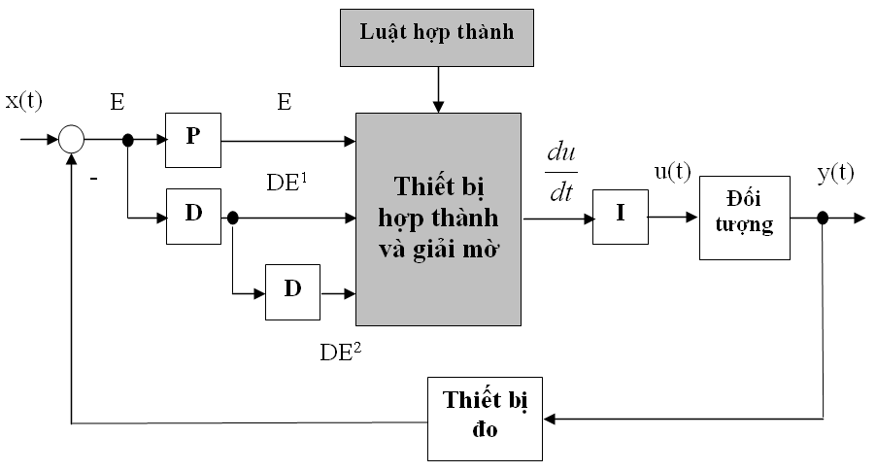
Hình 3.20b - Bộ điều khiển mờ theo luật PID
(dùng thuật toán PID tốc độ)

Do trong thực tế thường có một trong hai thành phần trong (*) và (**) được bỏ qua, nên thay vì thiết kế một bộ PID hoàn chỉnh người ta thường tổng hợp các bộ điều khiển PI và PD. Bộ điều khiển PID mờ được thiết kế trên cơ sở của bộ điều khiển PD mờ bằng cách mắc nối tiếp ở đầu ra của bộ điều khiển PD mờ một khâu tích phân.
E
Đối tượng

I

Bộ điều khiển mờ
Hình 3.21 - Hệ điều khiển mờ PID
DE
x
-

Hiện nay đã có nhiều dạng cấu trúc khác nhau của PID mờ đã được nghiên cứu. Các dạng cấu trúc này thường được thiết lập trên cơ sở tách bộ điều chỉnh PID thành hai bộ điều chỉnh PD và PI. Việc phân chia này chỉ nhằm mục đích thiết lập các hệ luật cho PD và PI gồm hai biến vào, một biến ra, thay vì phải thiết lập ba biến vào.
* Một số kết luận :
Bộ điều khiển PD mờ cho đặc tính động học lý tưởng. Ở chế độ tĩnh bộ điều khiển PI mờ có khả năng triệt tiêu sai lệch tĩnh.
Bộ điều khiển P mờ cho đặc tính động học tương đối tốt, nhưng ở chế độ xác lập hệ thống lại tồn tại sai lệch tĩnh, hay nói một cách khác là độ chính xác của hệ thống kém hơn so với việc sử dụng bộ điều khiển PI mờ.
Sự ghép nối giữa các khâu tuyến tính với hệ mờ (khâu phi tuyến) đã cho ra đời các bộ điều khiển với những tính chất rất hoàn hảo và đã tạo ra một khả năng mới trong kỹ thuật điều khiển tự động, đó là điều khiển các đối tượng phức tạp, các đối tượng mà cho đến nay việc khống chế nó hoàn toàn khó khăn và hầu như không điều khiển được theo phương pháp kinh điển. Ở đây cũng khẳng định được bộ điều khiển mờ đơn giản cũng có thể điều khiển tốt một đối tuợng phi tuyến phức tạp.
Một điểm đặc biệt là các bộ điều khiển mờ cho phép lập lại các tính chất của các bộ kinh điển trong kỹ thuật mờ do nhiều yếu tố cũng rất được quan tâm. Các bộ điều khiển P,PI hoặc PID đã điều khiển được các đối tượng kỹ thuật rất hoàn thiện và cho đặc tính động học của toàn bộ hệ thống rất tốt. Tuy nhiên, để xử lý thêm các tín hiệu đo và tăng thêm khả năng chuẩn đoán cho hệ thống, cần thay thế ở bước đầu tiên bộ kinh điển bằng bộ điều khiển mờ và phát triển thêm hệ điều khiển dựa trên cơ sở của bộ điều khiển mờ này để có được các tính chất điều khiển mong muốn.
Các bộ điều khiển mờ cho phép thiết kế rất đa dạng, vì qua việc tổ chức các nguyên tắc điều khiển và chọn tập mờ cho các biến ngôn ngữ chp phép thiết kế các bộ điều khiển mờ khác nhau. Một điểm quan trọng nữa là khối lượng công việc cần thực hiện khi thiết kế một bộ điều khiển mờ hoàn toàn không phụ thuộc vào đặc tính của đối tượng có tuyến tính hay không tuyến tính.
3.2.5.4 Hệ điều khiển mờ lai (F - PID)
a. Giới thiệu chung
Bộ điều khiển mà trong quá trình làm việc tự điều chỉnh thông số của nó cho phù hợp với sự thay đổi của đối tượng được gọi là bộ điều khiển thích nghi. Một hệ thống điều khiển thích nghi, cho dù có hay không sự tham gia của hệ mờ, là hệ thống phát triển cao và có tiềm năng đặc biệt, song gắn liền với những ưu điểm đó là khối lượng tính toán thiết kế rất lớn.
Thực tế ứng dụng kỹ thuật điều khiển mờ cho thấy: không phải là cứ thay một bộ điều khiển mờ vào chỗ bộ điều khiển kinh điển thì sẽ có một hệ thống tốt hơn. Trong nhiều trường hợp, để hệ thống có đặc tính động học tốt và bền vững cần phải thiết kế thiết bị điều khiển lai giữa bộ điều khiển mờ và bộ điều khiển kinh điển.
Hệ mờ lai (viết tắt là F-PID) là một hệ thống điều khiển tự động trong đó thiết bị điều khiển bao gồm hai thành phần:
- Thành phần điều khiển kinh điển.
- Thành phần điều khiển mờ.
Sử dụng bộ điều khiển mờ lai sẽ phát huy được ưu điểm của cả bộ điều khiển mờ và bộ điều khiển rõ.
b. Các dạng hệ mờ lai phổ biến
b1. Hệ lai không thích nghi có bộ điều khiển kinh điển
Hãy quan sát hình 3.22a của một hệ lai có bộ tiền xử lý mờ. Nhiệm vụ điều khiển được giải quyết bằng bộ điều khiển kinh điển và các thông số của bộ điều khiển không được chỉnh định thích nghi. Hệ mờ được sử dụng để điều chế tín hiệu chủ đạo cho phù hợp với hệ thống điều khiển. Về nguyên tắc, tín hiệu chủ đạo là một hàm thời gian bất kỳ và phụ thuộc vào những ứng dụng cụ thể. Một cấu trúc cụ thể của hệ mờ lai có bộ tiền xử lý mờ như vậy được biểu diễn trong hình 3.21b
Hình 3.22a - Bộ điều khiển mờ lai có khâu tiền xử lý mờ

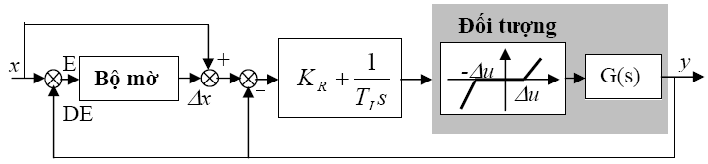
Hình 3.22b - Hệ mờ với bộ mờ cho tín hiệu chủ đạo x

PID

Tín hiệu chủ đạo x đưa vào hệ thống được điều chế qua bộ mờ. Tín hiệu vào x được so sánh với tín hiệu ra y của hệ thống và sai lệch E cùng đạo hàm DE của nó được đưa vào đầu vào bộ lọc mờ tạo ra một lượng hiệu chỉnh Δx, tín hiệu chủ đạo đã được lọc có giá trị x + Δx. Tác dụng của bộ lọc mờ trong toàn bộ hệ thống là làm cho hệ thống có đặc tính động tốt hơn và nâng cao khả năng bền vững của hệ khi các thông số trong hệ biến đổi.
b2. Hệ mờ lai Cascade
Một cấu trúc mờ lai khác được biểu diễn trong hình 3.23, ở đó phần bù tín hiệu điều chỉnh Δu được lấy từ bộ điều khiển mờ.
Hình 3.23 - Cấu trúc hệ mờ lai Cascade
Trong trường hợp hệ thống có cấu trúc như trên thì việc chọn các đại lượng đầu vào của hệ mờ phụ thuộc vào từng ứng dụng cụ thể. Tất nhiên các đại lượng thường được sử dụng làm tín hiệu vào của hệ mờ là tín hiệu chủ đạo x, sai lệch E, tín hiệu ra y cùng với đạo hàm hoặc tích phân của các đại lượng này. Về nguyên tắc có thể sử dụng các đại lượng khác của đối tượng cũng như sử dụng các nhiễu xác định được.
b3. Điều khiển công tắc thích nghi bằng khóa mờ
Điều khiển theo kiểu chuyển đổi khâu điều khiển có tham số và cấu trúc phù hợp với điểm làm việc của đối tượng đòi hỏi thiết bị điều khiển phải chứa đựng tất cả các khâu có cấu trúc và tham số khác nhau cho từng trường hợp ( Hình 3.24 ). Hệ thống sẽ tự chọn khâu điều khiển có tham số phù hợp với đối tượng. Điều khiển công tắc chuyển đổi vị trí để chọn khâu điều khiển phù hợp được thực hiện bằng khóa mờ.
Hình 3.24 - Chọn bộ điều khiển thích nghi bằng khóa mờ
Thông thường thì các khâu điều khiển được dùng trong trường hợp này là các khâu có cấu trúc như nhau nhưng tham số khác nhau. Khác với việc chỉnh định thông số thích nghi trong các hệ tự chỉnh, các thông số ở đây được chỉnh định cứng qua công tắc chuyển đổi. Ưu điểm chính của hệ thống này là các bộ điều khiển làm việc độc lập với nhau, do vậy có thể kiểm tra tính ổn định của hệ ứng với từng trường hợp riêng biệt. Các đại lượng vào của hệ mờ được xác định theo từng ứng dụng cụ thể.
3.2.5.5. Tổng hợp hệ điều khiển mờ lai không thích nghi có bộ điều khiển kinh điển .
Như đã phân tích ở phần 1.1.2 và phần 2.1.6 ta thấy hàm truyền ổ đỡ từ là không ổn định có tính phi tuyến cao, việc xác định trước thông số của ổ là rất khó khăn, do vậy, trong bản luận văn này, em đề xuất phương pháp dùng bộ điều khiển PID kết hợp với bộ điều khiển mờ.
Ta thiết kế bộ điều khiển mờ bao gồm một biến trạng thái mờ đầu vào và một biến mờ đầu ra. Mỗi biến này lại được chia thành nhiều giá trị tập mờ (Tập mờ con). Số giá trị mờ trên mỗi biến được chọn để phủ hết các khả năng cần thiết sao cho khả năng điều khiển là lớn nhất trong khi chỉ cần một số tối thiểu các luật điều khiển mờ. Sử dụng công cụ Toolbox Fuzzy Logic và Simulink của phần mềm Matlab để xây dựng bộ điều khiển mờ lai. Công cụ này cho phép người sử dụng thiết kế điều khiển mờ nhanh chóng, chính xác và cho phép xuất kết quả ra vùng Workspace để tiến hành mô phỏng bằng công cụ Simulink của Matlab.
Sự phân bố của các hàm liên thuộc của đầu vào :

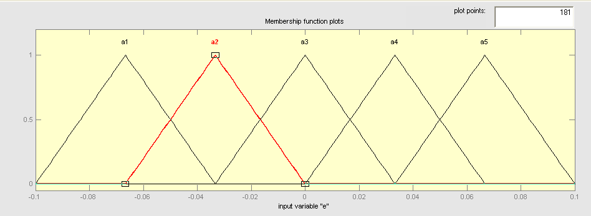
Hình 3.25 - Sự phân bố các giá trị mờ của biến vào

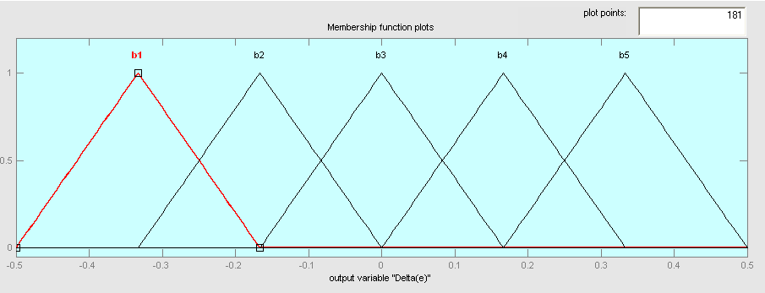
Hình 3.26 - Sự phân bố các giá trị mờ của biến ra

* Luật điều khiển và luật hợp thành
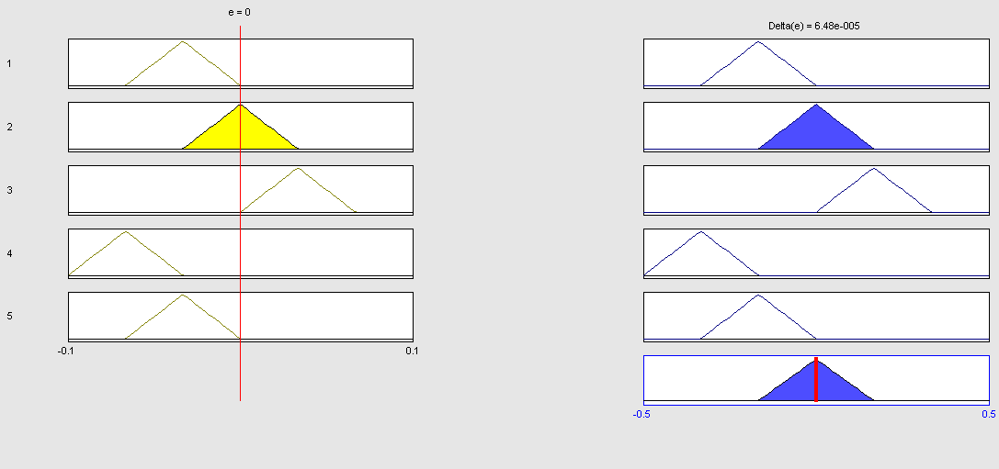
Luật hợp thành được xây dựng trên cơ sở nguyên lý hợp thành MAX – MIN.
Hình 3.27 – Quan sát tín hiệu vào ra của bộ điều khiển mờ lai

* Giải mờ
Giải mờ có thể được thực hiện theo các phương pháp điểm trọng tâm, phương pháp trung bình hay phương pháp cực đại. Do miền xác định của các giá trị mờ đầu ra là miền liên thông nên ta sẽ giải mờ theo phương pháp trọng tâm. Giá trị rõ x được xác định theo phương pháp điểm trọng tâm như ở công thức:
$x_{0}=\frac{\int_{S}{x\text{.}μ_{B}(x)}\text{dx}}{\int_{S}{μ_{B}(x)}\text{dx}}$
Trong đó: S là miền xác định của tập mờ B.
Sử dụng phần mềm Matlab để mô phỏng hệ điều khiển mờ, ở đây ta tiến hành theo hai bước:
* Mô phỏng bộ điều khiển mờ: Việc xây dựng bộ điều khiển mờ dựa trên công cụ Fuzzy của phần mềm Matlab. Các hàm liên thuộc của các giá trị mờ trong các biến vào và ra được chọn như trên hình: 3-25 và 3-26.
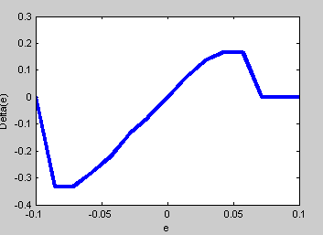
Hình 3.28 - Quan hệ vào – ra của bộ điều khiển mờ.

3.3. Mô phỏng các bộ điều khiển đã thiết kế
3.3.1. Mô phỏng với bộ điều khiển PID
Ta sử dụng bộ chỉnh lưu hình cầu 3 pha có k_{CL=}1.57, T_{CL}=0.0017. Sơ đồ mô phỏng :

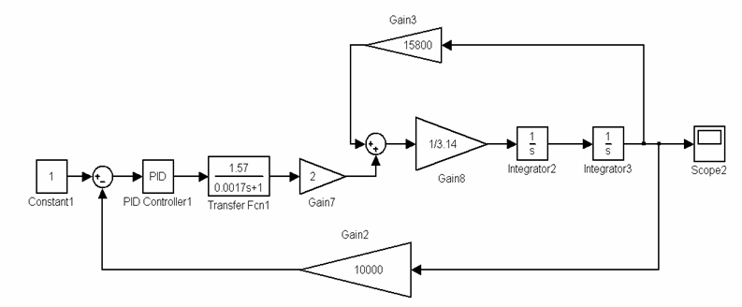
Hình 3.29 – Sơ đồ mô phỏng với bộ PID kinh điển

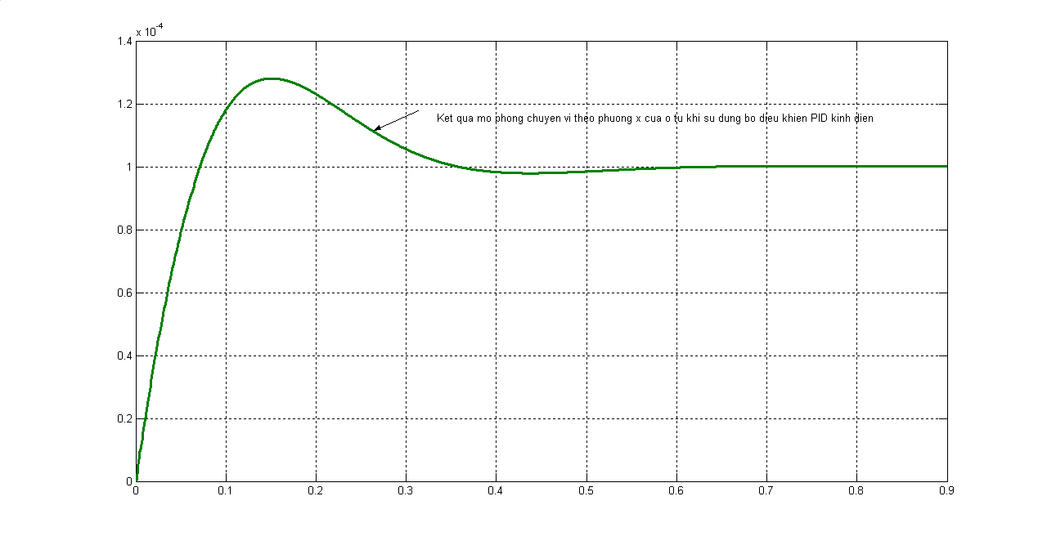
Kết qủa mô phỏng:
Hình 3.30 - Kết quả mô phỏng chuyển vị theo phương x của ổ từ có sử dụng bộ PID kinh điển

Với bộ thông số của bộ điều khiển PID: K_{p} = 10, K_{i} = 100, K_{d} = 0.5. Ta thấy hệ
thống có đáp ứng khá nhanh, thời gian xác lập ngắn và không có sai lệch tĩnh.
3.3.2. Mô phỏng với bộ điều khiển nâng cao
Sơ đồ mô phỏng:

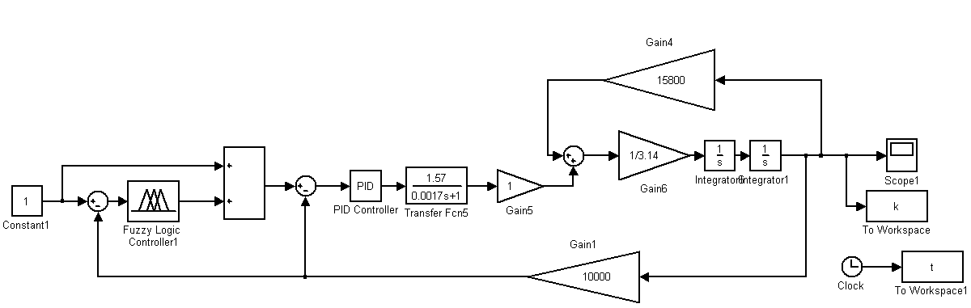
Hình 3.31 – Sơ đồ mô phỏng hệ có sử dụng hệ điều khiển mờ lai F-PID
Hình 3.31 – Sơ đồ mô phỏng hệ có sử dụng hệ điều khiển mờ lai F-PID
Ổ từ

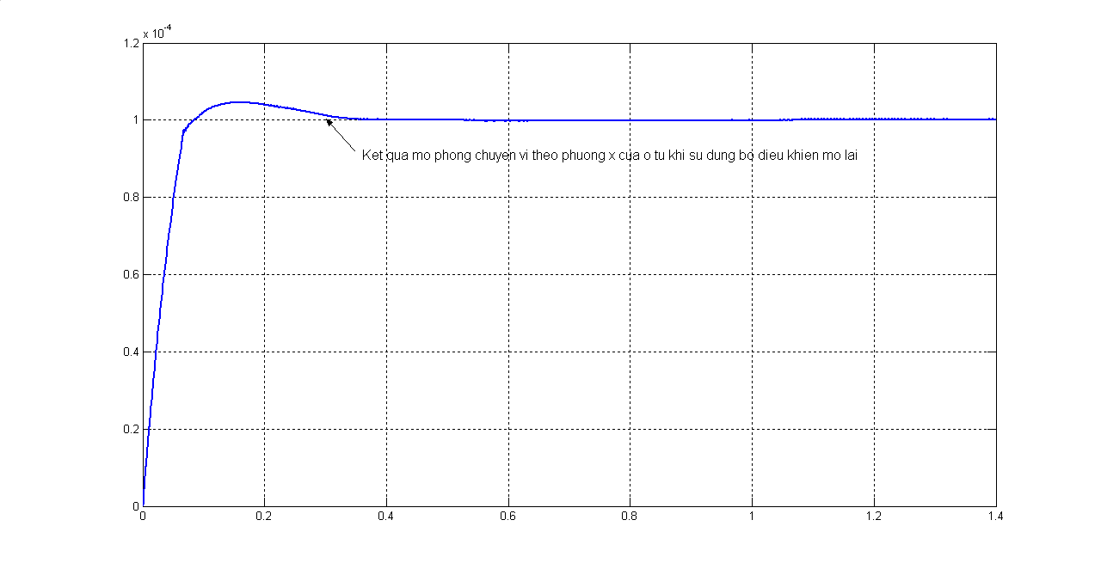
Hình 3.32 - Kết quả mô phỏng chuyển vị theo phương x có sử dụng hệ điều khiển mờ lai F-PID

Để có thể so sánh thấy được ưu điểm của bộ điều khiển nâng cao ta có thể quan sơ đồ mô phỏng và các kết quả trên cùng một đồ thị như sau:

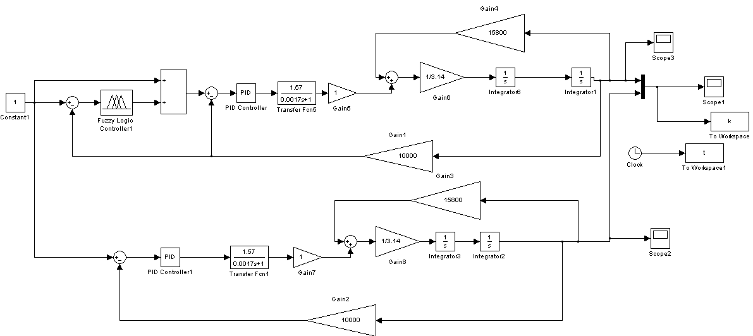
Hình 3.33 - Sơ đồ mô phỏng hệ có sử dụng bộ PID kinh điển và hệ điều khiển mờ lai F-PID

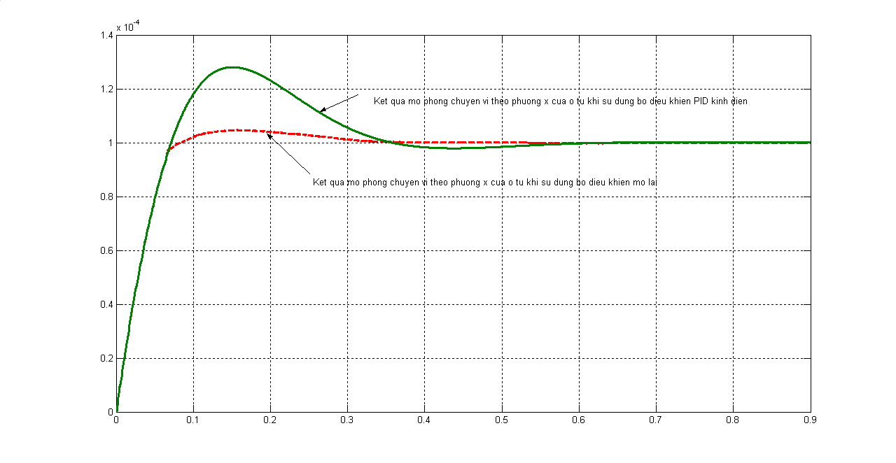
Hình 3.34- Kết quả mô phỏng chuyển vị theo phương x có sử dụng bộ điều khiển PID kinh điển và hệ điều khiển mờ lai F-PID

KẾT LUẬN
Nội dung trong chương này đã hoàn thành được một số vấn đề như sau :
Hoàn thành việc thiết kế và mô phỏng hệ thống có sử dụng bộ điều khiển PID kinh điển và bộ điều khiển mờ lai với hệ truyền động không tiếp xúc có sử dụng bộ treo từ tính. Từ kết quả mô phỏng trên phần mềm Matlab, ta rút ra được kết luận:
Nếu dùng bộ điều khiển PID thì độ chính xác cũng như thời gian quá độ đạt kết quả không cao. Nhưng khi sử dụng bộ PID kết hợp với bộ điều khiển mờ thì thời gian quá độ đảm bảo yêu cầu đặt ra, chất lượng hệ thống tốt hơn.
Điều này được thể hiện qua các điểm sau:
Các thông số đặc trưng | Với bộ điều khiển PID kinh điển | Với bộ điều khiển mờ lai F-PID
Thời gian đáp ứng | 0.07s | 0.07s
Thời gian quá độ | 0.45 s | 0.3s
Độ quá điều chỉnh | 23% | 5%

Điều này thể hiện được ưu điểm của bộ điều khiển mờ lai F-PID so với bộ điều khiển kinh điển PID.
KẾT LUẬN VÀ KIẾN NGHỊ
* KẾT LUẬN
Sau một thời gian làm luận văn, tác giả đã hoàn thành luận văn tốt nghiệp được giao với nội dung: “Nghiên cứu hệ truyền động không tiếp xúc sử dụng bộ treo từ tính”.
Cụ thể khối lượng công việc tác giả đã thực hiện như sau:
1. Nghiên cứu tổng quan về hệ truyền động không tiếp xúc sử dụng bộ treo từ tính:
+ Khái niệm ổ đỡ từ: Cấu tạo, nguyên lý làm việc và ứng dụng của ổ đỡ từ.
+ Tổng quát về hệ truyền động không tiếp xúc sử dụng bộ treo từ tính.
+ Cấu trúc đặc trưng của một hệ thống truyền động động cơ được trang bị các ổ đỡ từ tính.
2. Phân tích các tính chất điều khiển của bộ treo từ tính, các nguyên tắc điều khiển ổ đỡ. Từ đó, đưa ra mô hình tổng quát của hệ truyền động.
3. Mô phỏng hệ truyền động bằng phần mềm Matlab- Simulink trong cả 2 trường hợp hệ có sử dụng bộ điều khiển PID kinh điển và bộ điều khiển mờ lai F-PID.
- Kiểm nghiệm cho thấy bộ điều khiển mờ PID thực thi tốt hơn bộ điều khiển PID tuyến tính truyền thống.
Có thể thấy rằng sự phát triển mạnh mẽ của kỹ thuật vi xử lý và công nghệ thông tin học như tốc độ máy tính rất lớn, cấu hình cao và đặc biệt là các phần mềm ứng dụng hỗ trợ đã mở ra khả năng ứng dụng có hiệu quả việc điều khiển đối tượng.
Việc nghiên cứu và phát triển của đề tài chỉ dừng lại ở việc mô phỏng kiểm tra trên máy tính chưa kiểm nghiệm bằng bộ điều khiển thực tế. Đây chính là gợi ý cho hướng đi của đề tài.
* KIẾN NGHỊ
Sau đây là một số đề xuất về hướng nghiên cứu tiếp theo trên cơ sở thừa kế những kết quả nghiên cứu của luận văn:
Trong một hệ thống từ treo chấp hành có nhiều nguyên nhân dẫn đến trễ có thể xảy ra. Độ trễ có thể do những nguyên nhân sau:
+ Tổn thất sắt trong lõi sắt chấp hành
+ Trễ từ thông theo dòng điện, nguyên nhân là do dòng điện xoáy (dòng điện phucô).
+ Bão hoà điện áp trong bộ điều khiển dòng điện .
+ Đáp ứng tần số bị giới hạn của bộ điều khiển dòng điện.
+ Đáp ứng tần số sensor bị giới hạn.
+ Phần tử độ trễ bậc nhất của một điện trở và một từ trở của cuộn dây v.v....
Tuỳ thuộc vào ứng dụng, một vài trong số những điểm này có thể gây ra những vấn đề nghiêm trọng đến hệ thống. Ảnh hưởng của độ trễ trong một hệ thống từ treo là quan trọng, nó có thể làm hỏng (phá huỷ) tính ổn định của một hệ thống treo. Bởi vậy, cần nghiên cứu để khắc phục cho những ảnh hưởng trên trong hướng nghiên cứu tiếp theo.
Khảo sát hệ với chuyển dịch đồng thời và đầy đủ theo cả hai phương x và y, sự ảnh hưởng của nhiễu phụ tải và tác động xuyên chéo hai phương lẫn nhau.
Hoàn thiện hệ thống sử dụng bộ điều khiển mờ lai và tiến hành áp dụng mô hình thực nghiệm để kiểm chứng lí thuyết.
Thiết kế và ứng dụng bộ điều khiển mờ lai chỉnh định tham số bộ điều khiển PID cho hệ thống. Tích hợp bộ điều khiển PID, bộ điều khiển mờ lai, bộ điều khiển mờ lai chỉnh định tham số bộ điều khiển PID vào hệ thống.
Tác giả hy vọng luận văn này có thể làm nền tảng cho những đề tài tiếp theo, từng bước khai thác và hiện thực hoá ứng dụng việc sử dụng bộ treo từ tính trong điều khiển quá trình nói riêng và trong công nghiệp nói chung.
Một lần nữa tác giả xin trân thành cảm ơn thầy giáo PGS.TS Nguyễn Như Hiển một số bạn đồng nghiệp và Khoa đào tạo Sau đại học.

Thái Nguyên, ngày 30 tháng 7 năm 2009
Tác giả

Trần Thị Thanh Nga

